Lampiran 1

INSTRUMEN PENELITIAN
PEDOMAN OBSERVASI AKTIVITAS BELAJAR SISWA

- Keantusiasan siswa dalam pembelajaran
Untuk menilai butir ini, perlu diperhatikan aspek berikut ini:
- Tidak melakukan pekerjaan lain yang menggangu proses belajar
- Siswa memperhatikan materi yang dijelaskan guru
- Siswa mencatat materi yang dijelaskan guru
- Siswa bertanya mengenai materi yang belum jelas
Kriteria penskoran:
1 = Apabila ada satu aspek tampak
2 = Apabila ada dua aspek tampak
3 = Apabila ada tiga aspek tampak
4 = Apabila ada empat aspek tampak

B. Kemampuan siswa dalam melaksanakan pembelajaran
Untuk menilai butir ini, perlu diperhatikan aspek berikut ini:
- Siswa mendengarkan seluruh informasi yang disampaikan oleh guru
- Siswa aktif dalam mengajukan pertanyaan kepada guru
- Siswa aktif dalam menjawab pertanyaan guru
- Siswa memberi tanggapan terhadap bahan pelajaran yang disampaikan guru
Kriteria penskoran:
1 = Apabila ada satu aspek tampak
2 = Apabila ada dua aspek tampak
3 = Apabila ada tiga aspek tampak
4 = Apabila ada empat aspek tampak

- Kemampuan siswa dalam menyelesaikan tugas yang diberikan oleh guru
Untuk menilai butir ini, perlu diperhatikan aspek berikut ini:
- Siswa mengerjakan tugas sesuai dengan yang ditugaskan oleh guru
- Siswa mengerjakan tugas secara sistematis
- Siswa tidak melakukan kegiatan lain, selain menyelesaikan tugas yang
diberikan oleh guru.
- Siswa menyelesaikan tugas tepat waktu
Kriteria penskoran:
1 = Apabila ada satu aspek tampak
2 = Apabila ada dua aspek tampak
3 = Apabila ada tiga aspek tampak
4 = Apabila ada empat aspek tampak
D. Kemampuan siswa dalam melaksanakan model pembelajaran project based learning
Untuk menilai butir ini, perlu diperhatikan aspek berikut ini:
- Siswa dapat memecahkan masalah yang diberikan oleh guru
- Siswa mampu merancang project yang diberikan oleh guru
- Siswa mampu mengemukakan idenya dalam membuat project
- Siswa dapat menjelaskan project yang telah dibuat
Kriteria penskoran:
1 = Apabila ada satu aspek tampak
2 = Apabila ada dua aspek tampak
3 = Apabila ada tiga aspek tampak
4 = Apabila ada empat aspek tampak
E. Kemampuan siswa bekerjasama dalam kelompok
Untuk menilai butir ini, perlu diperhatikan aspek berikut ini:
- keikutsertaan siswa dalam menyelesaikan masalah yang diberikan guru dalam kelompok
- Keikutsertaan siswa dalam berbagi informasi/pengetahuan/bertukar pikiran dalam kelompok
- Siswa berani mempresentasikan hasil pekerjaan kelompok
- Siswa memberikan tanggapan atau saran presentasi kelompok lain
Kriteria penskoran:
1 = Apabila ada satu aspek tampak
2 = Apabila ada dua aspek tampak
3 = Apabila ada tiga aspek tampak
4 = Apabila ada empat aspek tampak
F. Keberanian siswa dalam mengemukakan pendapat
Untuk menilai butir ini, perlu diperhatikan aspek berikut ini:
- Siswa mengemukakan pendapat tanpa ditunjuk guru terlebih dahulu
- Siswa mengemukakan pendapat dengan bahasa yang baik dan benar
- Siswa mengemukakan pendapat yang logis
- Siswa mengemukakan pendapat sesuai dengan materi pelajaran yang
sedang dipelajarinya.
Kriteria penskoran:
1 = Apabila ada satu aspek tampak
2 = Apabila ada dua aspek tampak
3 = Apabila ada tiga aspek tampak
4 = Apabila ada empat aspek tampak

Lampiran 2

HASIL REKAPTULASI OBSERVASI AKTIVITAS BELAJAR SISWA KELAS V SD NEGERI 101911 SIDODADI
( Siklus I )

Setelah membaca dan memeriksa aspek penilaian aktivitas siswa dalam pembelajaran Tematik, berilah tanda cek (√) pada kolom yang tersedia sesuai dengan hasil pengamatan.
No | Nama Siswa | Aspek yang diamati |  |  |  |  |  |  |  |  |  |  |  |  |  |  |  |  |  |  |  |  |  |  |  | Jumlah  Skor | Kriteria pencapaian (%) | Kualifikasi
 |  | A |  |  |  | B |  |  |  | C |  |  |  | D |  |  |  | E |  |  |  | F
 |  | 1 | 2 | 3 | 4 | 1 | 2 | 3 | 4 | 1 | 2 | 3 | 4 | 1 | 2 | 3 | 4 | 1 | 2 | 3 | 4 | 1 | 2 | 3 | 4
1 | Abigel | √ |  |  |  | √ |  |  |  | √ |  |  |  | √ |  |  |  | √ |  |  |  |  | √ |  |  | 6 | 25 | Kurang akif
2 | Adam | √ |  |  |  |  | √ |  |  | √ |  |  |  | √ |  |  |  | √ |  |  |  | √ |  |  |  | 7 | 29,1 | Kurang akif
3 | Adek | √ |  |  |  |  | √ |  |  | √ |  |  |  | √ |  |  |  | √ |  |  |  | √ |  |  |  | 7 | 29,1 | Kurang akif
4 | Airin | √ |  |  |  | √ |  |  |  | √ |  |  |  | √ |  |  |  | √ |  |  |  |  | √ |  |  | 6 | 25 | Kurang akif
5 | Mitha |  | √ |  |  |  | √ |  |  |  | √ |  |  | √ |  |  |  | √ |  |  |  | √ |  |  |  | 9 | 37,5 | Kurang akif
6 | Arya |  | √ |  |  |  |  | √ |  |  | √ |  |  | √ |  |  |  |  | √ |  |  |  | √ |  |  | 12 | 50 | Cukup aktif
7 | Nabila | √ |  |  |  | √ |  |  |  | √ |  |  |  | √ |  |  |  | √ |  |  |  |  | √ |  |  | 6 | 25 | Kurang akif

No | Nama Siswa | Aspek yang diamati |  |  |  |  |  |  |  |  |  |  |  |  |  |  |  |  |  |  |  |  |  |  |  |  | Jumlah  Skor | Kriteria pencapaian (%) | Kualifikasi
 |  | A |  |  |  |  | B |  |  |  | C |  |  |  | D |  |  |  | E |  |  |  | F
 |  | 1 | 2 | 3 | 4 |  | 1 | 2 | 3 | 4 | 1 | 2 | 3 | 4 | 1 | 2 | 3 | 4 | 1 | 2 | 3 | 4 | 1 | 2 | 3 | 4
8 | Dimas | √ |  |  |  |  | √ |  |  |  | √ |  |  |  | √ |  |  |  | √ |  |  |  |  | √ |  |  | 6 | 25 | Kurang akif
9 | Lila | √ |  |  |  |  | √ |  |  |  | √ |  |  |  | √ |  |  |  | √ |  |  |  |  | √ |  |  | 6 | 25 | Kurang akif
10 | melisa | √ |  |  |  |  | √ |  |  |  | √ |  |  |  | √ |  |  |  | √ |  |  |  |  | √ |  |  | 6 | 25 | Kurang akif
11 | Jabri | √ |  |  |  |  | √ |  |  |  | √ |  |  |  | √ |  |  |  | √ |  |  |  |  | √ |  |  | 6 | 25 | Kurang akif
12 | Naira | √ |  |  |  |  | √ |  |  |  | √ |  |  |  | √ |  |  |  | √ |  |  |  |  | √ |  |  | 6 | 25 | Kurang akif
13 | Naura | √ |  |  |  |  |  | √ |  |  | √ |  |  |  | √ |  |  |  | √ |  |  |  |  | √ |  |  | 8 | 33,3 | Kurang akif
14 | Tere | √ |  |  |  |  |  | √ |  |  | √ |  |  |  | √ |  |  |  | √ |  |  |  | √ |  |  |  | 7 | 29,1 | Kurang akif
15 | Qila |  | √ |  |  |  |  |  | √ |  |  | √ |  |  | √ |  |  |  |  | √ |  |  | √ |  |  |  | 11 | 45,8 | Cukup aktif
16 | Rere |  |  |  |  | √ |  |  | √ |  |  | √ |  |  | √ |  |  |  |  | √ |  |  |  | √ |  |  | 14 | 58,3 | Cukup aktif
17 | Ridho | √ |  |  |  |  | √ |  |  |  | √ |  |  |  | √ |  |  |  | √ |  |  |  |  | √ |  |  | 6 | 25 | Kurang akif
18 | Sherin | √ |  |  |  |  | √ |  |  |  | √ |  |  |  | √ |  |  |  | √ |  |  |  |  | √ |  |  | 6 | 25 | Kurang akif

No | Nama Siswa | Aspek yang diamati |  |  |  |  |  |  |  |  |  |  |  |  |  |  |  |  |  |  |  |  |  |  |  |  | Jumlah  Skor | Kriteria pencapaian (%) | Kualifikasi
 |  | A |  |  |  |  | B |  |  |  | C |  |  |  | D |  |  |  | E |  |  |  | F
 |  | 1 | 2 | 3 | 4 |  | 1 | 2 | 3 | 4 | 1 | 2 | 3 | 4 | 1 | 2 | 3 | 4 | 1 | 2 | 3 | 4 | 1 | 2 | 3 | 4
19 | Sigit | √ |  |  |  |  |  | √ |  |  | √ |  |  |  | √ |  |  |  | √ |  |  |  |  | √ |  |  | 8 | 33,3 | Kurang akif
20 | Silva | √ |  |  |  |  | √ |  |  |  | √ |  |  |  | √ |  |  |  | √ |  |  |  |  | √ |  |  | 6 | 25 | Kurang akif
21 | Silvy | √ |  |  |  |  | √ |  |  |  | √ |  |  |  | √ |  |  |  | √ |  |  |  |  | √ |  |  | 6 | 25 | Kurang akif
22 | Dinda | √ |  |  |  |  | √ |  |  |  | √ |  |  |  | √ |  |  |  | √ |  |  |  |  | √ |  |  | 6 | 25 | Kurang akif
23 | Susan | √ |  |  |  |  | √ |  |  |  | √ |  |  |  | √ |  |  |  | √ |  |  |  |  | √ |  |  | 6 | 25 | Kurang akif
24 | Yasmin | √ |  |  |  |  |  | √ |  |  | √ |  |  |  | √ |  |  |  | √ |  |  |  | √ |  |  |  | 7 | 29,1 | Kurang akif
Skor |  | 20 | 6 | 0 |  | 4 | 14 | 14 | 9 | 0 | 20 | 8 | 0 | 0 | 24 | 0 | 0 | 0 | 21 | 6 | 0 | 0 | 6 | 34 | 0 | 0
Jumlah skor tercapai |  | 30 |  |  |  |  | 37 |  |  |  | 28 |  |  |  | 24 |  |  |  | 27 |  |  |  | 40 |  |  |  | 186
Jumlah skor maksismum |  | 96 |  |  |  |  | 96 |  |  |  | 96 |  |  |  | 96 |  |  |  | 96 |  |  |  | 96 |  |  |  | 576
Persentase (%) |  | 31,2 |  |  |  |  | 38,5 |  |  |  | 29,1 |  |  |  | 24 |  |  |  | 28,1 |  |  |  | 41,6 |  |  |  | 32,2

Keterangan:
A = Keantusiasan siswa dalam pembelajaran
B = Kemampuan siswa dalam melaksanakan pembelajaran
C = Kemampuan siswa dalam menyelesaikan tugas yang diberikan oleh guru
D = Kemempuan siswa dalam melaksanakan model pembelajaran project based learning
E = Kemampuan siswa bekerja sama dalam kelompok
F = Keberanian siswa dalam mengemukakan pendapat

- Penilaian masing-masing indikator dan kriteria aktivitas belajar siswa Siklus I.
- Analisis data setiap indikator aktivitas belajar siswa
- Keantusiasan siswa dalam pembelajaran
Pa = $\frac{30}{96}×100\%=31,2 \%$ (kriteria kurang aktif)
- Kemampuan siswa dalam melaksanakan pembelajaran
Pa = $\frac{37}{96}×100\%=38,5 \%$ (kriteria kurang aktif)
- Kemampuan siswa dalam menyelesaikan tugas yang diberikan oleh guru
Pa = $\frac{28}{96}×100\%=29,1$ % (kriteria kurang aktif)
- Kemempuan siswa dalam melaksanakan model pembelajaran project based learning
Pa = $\frac{24}{96}×100\%=24 \%$ (kriteria kurang aktif)
- Kemampuan siswa bekerja sama dalam kelompok
Pa = $\frac{27}{96}×100\%=28,1 \%$ (kriteria kurang aktif)
- Keberanian siswa dalam mengemukakan pendapat
Pa = $\frac{40}{96}×100\%=41,6 \%$ (kriteria cukup aktif)
- Analisis data kriteria aktivtas belajar siswa
- Siswa pada kriteria aktivitas belajar sangat aktif= tidak ada (0%)
- Siswa pada kriteria aktivitas belajar aktif= tidak ada (0%)
- Siswa pada kriteria aktivitas belajar cukup aktif= 3 orang (12,5%)
Pa = $\frac{3}{24}×100=12,5 \%$
- Siswa pada kriteria aktivitas belajar kurang aktif= 21 orang (87,5%)
Pa = $\frac{21}{24}×100=87,5$ %
- Siswa pada kriteria aktivitas belajar sangat kurang aktif = tidak ada (0%)
- Penilaian aktivitas belajar siswa secara klasikal
Skor rata-rata aktivitas belajar secara klasikal menggunakan rumus sebagai berikut:
Pa = $\frac{A}{N}×100\%$
= $\frac{186}{576}×100\%$
= 32,2 %

Lampiran 3

HASIL REKAPTULASI OBSERVASI AKTIVITAS BELAJAR SISWA KELAS V SD NEGERI 101911 SIDODADI
( Siklus II )

No | Nama Siswa | Aspek yang diamati |  |  |  |  |  |  |  |  |  |  |  |  |  |  |  |  |  |  |  |  |  |  |  | Jumlah  Skor | Kriteria pencapaian (%) | Kualifikasi
 |  | A |  |  |  | B |  |  |  | C |  |  |  | D |  |  |  | E |  |  |  | F
 |  | 1 | 2 | 3 | 4 | 1 | 2 | 3 | 4 | 1 | 2 | 3 | 4 | 1 | 2 | 3 | 4 | 1 | 2 | 3 | 4 | 1 | 2 | 3 | 4
1 | Abigel |  |  | √ |  |  |  | √ |  |  | √ |  |  |  | √ |  |  |  | √ |  |  | √ |  |  |  | 13 | 54,1 | Cukup aktif
2 | Adam |  |  | √ |  |  |  | √ |  |  | √ |  |  |  |  | √ |  |  | √ |  |  | √ |  |  |  | 16 | 66 | Aktif
3 | Adek |  |  | √ |  |  |  | √ |  |  | √ |  |  |  | √ |  |  |  | √ |  |  |  |  | √ |  | 15 | 62,5 | Aktif
4 | Airin |  | √ |  |  |  |  | √ |  |  | √ |  |  |  | √ |  |  |  | √ |  |  | √ |  |  |  | 12 | 50 | Cukup aktif
5 | Mitha |  |  |  | √ |  |  | √ |  |  | √ |  |  |  | √ |  |  |  | √ |  |  |  |  | √ |  | 16 | 66 | Aktif
6 | Arya |  |  |  | √ |  |  |  | √ |  |  | √ |  |  |  | √ |  |  |  | √ |  |  |  | √ |  | 20 | 83,3 | Sangat Aktif
7 | Nabila |  | √ |  |  |  |  | √ |  |  | √ |  |  | √ |  |  |  |  | √ |  |  | √ |  |  |  | 11 | 45,8 | Cukup aktif
8 | Dimas | √ |  |  |  |  |  | √ |  |  | √ |  |  | √ |  |  |  |  | √ |  |  | √ |  |  |  | 10 | 41,6 | Cukup aktif
9 | Lila |  |  | √ |  |  | √ |  |  |  | √ |  |  |  | √ |  |  |  | √ |  |  |  | √ |  |  | 13 | 54,1 | Cukup aktif
10 | melisa |  | √ |  |  |  |  | √ |  |  | √ |  |  |  | √ |  |  |  | √ |  |  | √ |  |  |  | 12 | 50 | Cukup aktif

No | Nama Siswa | Aspek yang diamati |  |  |  |  |  |  |  |  |  |  |  |  |  |  |  |  |  |  |  |  |  |  |  |  | Jumlah  Skor | Kriteria pencapaian (%) | Kualifikasi
 |  | A |  |  |  |  | B |  |  |  | C |  |  |  | D |  |  |  | E |  |  |  | F
 |  | 1 | 2 | 3 | 4 |  | 1 | 2 | 3 | 4 | 1 | 2 | 3 | 4 | 1 | 2 | 3 | 4 | 1 | 2 | 3 | 4 | 1 | 2 | 3 | 4
11 | Jabri | √ |  |  |  |  |  |  | √ |  |  | √ |  |  | √ |  |  |  |  | √ |  |  | √ |  |  |  | 10 | 41,6 | Cukup aktif
12 | Naira |  | √ |  |  |  |  |  | √ |  |  | √ |  |  | √ |  |  |  |  | √ |  |  | √ |  |  |  | 11 | 45,8 | Cukup aktif
13 | Naura |  |  | √ |  |  |  |  | √ |  |  | √ |  |  |  | √ |  |  |  | √ |  |  |  |  | √ |  | 15 | 62,5 | Aktif
14 | Tere |  |  |  | √ |  |  |  | √ |  |  | √ |  |  |  | √ |  |  |  | √ |  |  |  |  | √ |  | 16 | 66 | Aktif
15 | Qila |  |  |  |  | √ |  |  |  | √ |  |  |  | √ |  |  | √ |  |  |  | √ |  |  |  | √ |  | 21 | 87,5 | Sangat Aktif
16 | Rere |  |  |  |  | √ |  |  |  | √ |  |  | √ |  |  |  | √ |  |  |  | √ |  |  |  | √ |  | 20 | 83,3 | Sangat Aktif
17 | Ridho |  |  |  |  | √ |  |  | √ |  |  | √ |  |  | √ |  |  |  |  | √ |  |  |  | √ |  |  | 14 | 58,3 | Cukup aktif
18 | Sherin |  | √ |  |  |  |  | √ |  |  | √ |  |  |  |  | √ |  |  | √ |  |  |  |  | √ |  |  | 10 | 41,6 | Cukup aktif
19 | Sigit |  |  |  |  | √ |  |  | √ |  |  |  | √ |  |  |  |  | √ |  | √ |  |  |  |  | √ |  | 19 | 79,1 | Aktif
20 | Silva | √ |  |  |  |  |  |  | √ |  |  | √ |  |  | √ |  |  |  |  | √ |  |  | √ |  |  |  | 10 | 41,6 | Cukup aktif
21 | Silvy |  | √ |  |  |  |  |  | √ |  |  | √ |  |  | √ |  |  |  |  | √ |  |  |  | √ |  |  | 12 | 50 | Cukup aktif
22 | Dinda |  |  | √ |  |  |  | √ |  |  |  | √ |  |  |  | √ |  |  |  | √ |  |  |  | √ |  |  | 13 | 54,1 | Cukup aktif

No | Nama Siswa | Aspek yang diamati |  |  |  |  |  |  |  |  |  |  |  |  |  |  |  |  |  |  |  |  |  |  |  |  | Jumlah  Skor | Kriteria pencapaian (%) | Kualifikasi
 |  | A |  |  |  |  | B |  |  |  | C |  |  |  | D |  |  |  | E |  |  |  | F
 |  | 1 | 2 | 3 | 4 |  | 1 | 2 | 3 | 4 | 1 | 2 | 3 | 4 | 1 | 2 | 3 | 4 | 1 | 2 | 3 | 4 | 1 | 2 | 3 | 4
23 | Susan | √ |  |  |  |  |  |  | √ |  |  | √ |  |  | √ |  |  |  |  | √ |  |  | √ |  |  |  | 10 | 41,6 | Cukup aktif
24 | Yasmin |  |  |  |  | √ |  |  | √ |  |  |  | √ |  |  | √ |  |  |  | √ |  |  |  |  | √ |  | 17 | 70,8 | Aktif
Skor |  | 4 | 12 | 18 |  | 32 | 0 | 6 | 54 | 12 | 1 | 36 | 12 | 4 | 8 | 22 | 12 | 4 | 1 | 40 | 9 | 0 | 10 | 10 | 27 | 0
Jumlah skor tercapai |  | 66 |  |  |  |  | 72 |  |  |  | 53 |  |  |  | 46 |  |  |  | 50 |  |  |  | 47 |  |  |  | 334
Jumlah skor maksismum |  | 96 |  |  |  |  | 96 |  |  |  | 96 |  |  |  | 96 |  |  |  | 96 |  |  |  | 96 |  |  |  | 576
Persentase (%) |  | 68,7 |  |  |  |  | 75 |  |  |  | 55,2 |  |  |  | 47,9 |  |  |  | 52,0 |  |  |  | 48,9 |  |  |  | 57,9

Keterangan:
A = Keantusiasan siswa dalam pembelajaran
B = Kemampuan siswa dalam melaksanakan pembelajaran
C = Kemampuan siswa dalam menyelesaikan tugas yang diberikan oleh guru
D = Kemampuan siswa dalam melaksanakan model pembelajaran project based learning
E = Kemampuan siswa bekerja sama dalam kelompok
F = Keberanian siswa dalam mengemukakan pendapat

- Penilaian masing-masing indikator dan kriteria aktivitas belajar siswa Siklus I.
- Analisis data setiap indikator aktivitas belajar siswa
- Keantusiasan siswa dalam pembelajaran
Pa = $\frac{66}{96}×100\%=68,7 \%$ (kriteria aktif)
- Kemampuan siswa dalam melaksanakan pembelajaran
Pa = $\frac{72}{96}×100\%=75 \%$ (kriteria aktif)
- Kemampuan siswa dalam menyelesaikan tugas yang diberikan oleh guru
Pa = $\frac{53}{96}×100\%=55,2 \%$ (kriteria cukup aktif)
- Kemempuan siswa dalam melaksanakan model pembelajaran project based learning
Pa = $\frac{46}{96}×100\%=47,9 \%$(kriteria cukup aktif)
- Kemampuan siswa bekerja sama dalam kelompok
Pa = $\frac{50}{96}×100\%=52,0\%$ (kriteria cukup aktif)
- Keberanian siswa dalam mengemukakan pendapat
Pa = $\frac{47}{96}×100\%=48,9 \%$% (kriteria cukup aktif)
- Analisis data kriteria aktivtas belajar siswa
- Siswa pada kriteria aktivitas belajar sangat aktif = 3 orang (12,5%)
Pa = $\frac{3}{24}×100\%=12,5$ %
- Siswa pada kriteria aktivitas belajar aktif = 7 orang ($29,1$%)
Pa = $\frac{7}{24}×100\%=29,1\%$
- Siswa pada kriteria aktivitas belajar cukup aktif = 14 orang %)
Pa = $\frac{14}{24}×100\%=58,3 \%$
- Siswa pada kriteria aktivitas belajar kurang aktif = 0 orang (0%)
- Siswa pada kriteria aktivitas belajar sangat kurang aktif = tidak ada (0%)
- Penilaian aktivitas belajar siswa secara klasikal
Skor rata-rata aktivitas belajar secara klasikal menggunakan rumus sebagai berikut:
Pa = $\frac{A}{N}×100$%
= $\frac{334}{576}×100$%
= 57,9%

Lampiran 4

HASIL REKAPTULASI OBSERVASI AKTIVITAS BELAJAR SISWA KELAS V SD NEGERI 101911 SIDODADI
( Siklus III )
No | Nama Siswa | Aspek yang diamati |  |  |  |  |  |  |  |  |  |  |  |  |  |  |  |  |  |  |  |  |  |  |  | Jumlah  Skor | Kriteria pencapaian (%) | Kualifikasi
 |  | A |  |  |  | B |  |  |  | C |  |  |  | D |  |  |  | E |  |  |  | F
 |  | 1 | 2 | 3 | 4 | 1 | 2 | 3 | 4 | 1 | 2 | 3 | 4 | 1 | 2 | 3 | 4 | 1 | 2 | 3 | 4 | 1 | 2 | 3 | 4
1 | Abigel |  |  |  | √ |  |  | √ |  |  | √ |  |  |  | √ |  |  |  |  | √ |  |  |  |  | √ | 18 | 75 | Aktif
2 | Adam |  |  |  | √ |  |  | √ |  |  |  | √ |  |  |  |  | √ |  | √ |  |  |  |  | √ |  | 19 | 79,1 | Aktif
3 | Adek |  |  |  | √ |  |  | √ |  |  | √ |  |  |  | √ |  |  |  | √ |  |  |  |  | √ |  | 16 | 66,5 | Aktif
4 | Airin |  |  | √ |  |  |  | √ |  |  |  | √ |  |  | √ |  |  |  | √ |  |  |  |  | √ |  | 16 | 66,5 | Aktif
5 | Mitha |  |  |  | √ |  |  | √ |  |  |  |  | √ |  |  | √ |  |  |  | √ |  |  |  | √ |  | 20 | 83,3 | Sangat  Aktif
6 | Arya |  |  |  | √ |  |  |  | √ |  |  | √ |  |  |  | √ |  |  |  |  | √ |  |  | √ |  | 21 | 87,5 | Sangat Aktif
7 | Nabila |  | √ |  |  |  | √ |  |  |  |  | √ |  |  |  | √ |  |  | √ |  |  |  | √ |  |  | 16 | 66,6 | Aktif
8 | Dimas |  | √ |  |  |  |  | √ |  |  | √ |  |  |  |  | √ |  |  | √ |  |  |  | √ |  |  | 14 | 58,3 | Cukup aktif
9 | Lila |  |  | √ |  |  | √ |  |  |  | √ |  |  |  |  | √ |  |  |  | √ |  |  |  | √ |  | 16 | 66,6 | Aktif
10 | melisa |  | √ |  |  |  |  | √ |  |  | √ |  |  |  |  | √ |  |  | √ |  |  |  | √ |  |  | 14 | 58,3 | Cukup aktif
11 | Jabri |  | √ |  |  |  |  | √ |  |  | √ |  |  |  | √ |  |  |  | √ |  |  |  |  | √ |  | 14 | 58,3 | Cukup aktif
12 | Naira |  | √ |  |  |  |  | √ |  |  | √ |  |  |  | √ |  |  |  | √ |  |  |  | √ |  |  | 13 | 54,1 | Cukup aktif

13 | Naura |  |  |  | √ |  |  |  | √ |  |  |  |  |  | √ |  | √ |  |  |  | √ |  |  |  |  | √ |  | 18 | 75 | Aktif
14 | Tere |  |  |  | √ |  |  |  | √ |  |  |  |  |  | √ |  |  | √ |  |  | √ |  |  |  |  |  | √ | 20 | 83,3 | Sangat  Aktif
15 | Qila |  |  |  |  | √ |  |  |  | √ |  |  |  |  | √ |  |  | √ |  |  |  | √ |  |  |  | √ |  | 21 | 87,5 | Sangat Aktif
16 | Rere |  |  |  |  | √ |  |  |  | √ |  |  | √ |  |  |  |  | √ |  |  |  |  | √ |  |  |  | √ | 22 | 91,6 | Sangat Aktif
17 | Ridho |  |  |  |  | √ |  |  | √ |  |  | √ |  |  |  |  |  | √ |  |  | √ |  |  |  | √ |  |  | 16 | 66,6 | Aktif
18 | Sherin |  |  |  |  | √ |  |  | √ |  |  | √ |  |  |  | √ |  |  |  |  | √ |  |  |  |  | √ |  | 15 | 62,5 | Aktif
19 | Sigit |  |  |  |  | √ |  |  | √ |  |  |  | √ |  |  |  |  |  | √ |  |  |  | √ |  |  | √ |  | 21 | 87,5 | Sangat  Aktif
20 | Silva |  | √ |  |  |  |  |  | √ |  |  | √ |  |  |  |  |  | √ |  |  | √ |  |  | √ |  |  |  | 13 | 54,1 | Cukup aktif
21 | Silvy |  | √ |  |  |  |  |  | √ |  |  |  |  | √ |  |  | √ |  |  |  | √ |  |  |  | √ |  |  | 15 | 62,5 | Aktif
22 | Dinda |  |  |  |  | √ |  |  | √ |  |  |  |  | √ |  |  | √ |  |  |  | √ |  |  |  |  | √ |  | 18 | 75 | Aktif
23 | Susan |  |  | √ |  |  |  |  | √ |  |  | √ |  |  |  |  | √ |  |  |  |  | √ |  | √ |  |  |  | 14 | 58,3 | Cukup aktif
24 | Yasmin |  |  |  |  | √ |  | √ |  |  |  |  | √ |  |  |  |  |  | √ |  |  |  | √ |  |  | √ |  | 20 | 83,3 | Sangat  Aktif
Skor |  | 0 | 14 | 9 |  | 56 | 0 | 6 | 54 | 12 | 0 | 22 | 21 | 24 |  | 1 | 18 | 33 | 12 | 0 | 30 | 15 | 16 | 2 | 12 | 39 | 12
Jumlah skor tercapai |  | 79 |  |  |  |  | 72 |  |  |  | 67 |  |  |  |  | 64 |  |  |  | 61 |  |  |  | 65 |  |  |  | 408
Jumlah skor maksimum |  | 96 |  |  |  |  | 96 |  |  |  | 96 |  |  |  |  | 96 |  |  |  | 96 |  |  |  | 96 |  |  |  | 576
Persentase (%) |  | 82,2 |  |  |  |  | 75 |  |  |  | 69,7 |  |  |  |  | 66,6 |  |  |  | 63,5 |  |  |  | 67 |  |  |  | 70,8

Keterangan:
A = Keantusiasan siswa dalam pembelajaran
B = Kemampuan siswa dalam melaksanakan pembelajaran
C = Kemampuan siswa dalam menyelesaikan tugas yang diberikan oleh guru
D = Kemempuan siswa dalam melaksanakan model pembelajaran project based learning
E = Kemampuan siswa bekerja sama dalam kelompok
F = Keberanian siswa dalam mengemukakan pendapat

- Penilaian masing-masing indikator dan kriteria aktivitas belajar siswa Siklus III.
- Analisis data setiap indikator aktivitas belajar siswa
- Keantusiasan siswa dalam pembelajaran
Pa = $\frac{79}{96}×100\%=82,2 \%$ (criteria sangat aktif)
- Kemampuan siswa dalam melaksanakan pembelajaran
Pa = $\frac{72}{96}×100\%=75 \%$ (kriteria aktif)
- Kemampuan siswa dalam menyelesaikan tugas yang diberikan oleh guru
Pa = $\frac{67}{96}×100\%=69,7 \%$ (kriteria aktif)
- Kemempuan siswa dalam melaksanakan model pembelajaran project based learning
Pa = $\frac{64}{96}×100\%=66,6 \%$(kriteria aktif)
- Kemampuan siswa bekerja sama dalam kelompok
Pa = $\frac{61}{96}×100\%=63,5 \%$ (kriteria aktif)
- Keberanian siswa dalam mengemukakan pendapat
Pa = $\frac{65}{96}×100\%=67,7 \%$% (kriteria aktif)
- Analisis data kriteria aktivtas belajar siswa
- Siswa pada kriteria aktivitas belajar sangat aktif = 7 orang (29,1%)
Pa = $\frac{7}{24}×100\%=$29,1%
- Siswa pada kriteria aktivitas belajar aktif = 11 orang ($45,8$%)
Pa = $\frac{11}{24}×100\%=45,8 \%$
- Siswa pada kriteria aktivitas belajar cukup aktif = 6 orang ($25$%)
Pa = $\frac{6}{24}×100\%=25\%$
- Siswa pada kriteria aktivitas belajar kurang aktif = tidak ada (0%)
- Siswa pada kriteria aktivitas belajar sangat kurang aktif = tidak ada (0%)
- Penilaian aktivitas belajar siswa secara klasikal
Skor rata-rata aktivitas belajar secara klasikal menggunakan rumus sebagai berikut:
Pa = $\frac{A}{N}×100$%
= $\frac{408}{576}×100$%
= 70,8 %

Lampiran 5
HASIL REKAPTULASILEMBAR OBSERVASI AKTIVITAS GURU
(SIKLUS I)
No | Aspek yang diamati | Keterangan
1 | Kegiatan Awal | 1 | 2 | 3 | 4
 | - Guru melakukan pembukaan dengan salam dan dilanjutkan dengan membaca doa (orientasi) |  |  | √
 | - Guru mengaitkan materi sebelumnya dengan materi yang akan dipelajari dan diharapkan dikaitkan dengan pengalaman peserta didik (Apersepsi) |  | √
 | - Guru memberikan gambaran tentang manfaat mempelajari pelajaran yang akan dipelajari dalam kehidupan sehari-hari. (Motivas) |  | √
2 | Kegiatan Inti
 | - Guru melakukan tanya jawab mengenai materi pembelajaran yang akan di laksanakan |  | √
 | - Guru membagi peserta didik dalam kelompok belajar |  |  | √
 | - Guru mendesain perencanaan proyek dalam model pembelajaran project based learning |  | √
 | - Guru menjelaskan proyek yang akan siswa dikerjakan oleh siswa |  | √
 | - Guru menjelaskan aturan dalam kerja kelompok terkait proyek yang akan dikerjakan |  | √
 | - Guru membimbing siswa untuk bekerja sama dengan kelompok untuk menyusun langkah-langkah pembuatan proyek |  |  | √
 | - Guru memonitoring kegiatan peserta didik dalam menyelesaikan proyek |  |  | √
 | - Guru menguji hasil proyek peserta didik dengan cara mempresentasikan hasil proyek |  |  | √
3 | Kegiatan Akhir
 | - Guru merefleksi kegiatan belajar yang telah dilakukan |  | √
 | - Guru memberikan penguatan bagi peserta didik yang Belum aktif dalam pembelajaran |  |  | √
 | - Guru menutup pembelajaran |  |  | √
Jumlah skor tercapai |  | 35
Jumlah skor maksismum |  | 56
Persentase (%) |  | 62,5
Penilaian aktivitas guru menggunakan rumus sebagai berikut:
S = $\frac{35}{56}×100\%$
= 62, 5 % (Cukup Baik)
Keterangan:
S = Nilai yang dicari
R = Jumlah skor aktivitas guru
N = Skor maksimum aktivitas guru
Lampiran 6

HASIL REKAPTULASI LEMBAR OBSERVASI AKTIVITAS GURU
(SIKLUS II)
No | Aspek yang diamati | Keterangan
1 | Kegiatan Awal | 1 | 2 | 3 | 4
 | - Guru melakukan pembukaan dengan salam dan dilanjutkan dengan membaca doa (orientasi) |  |  | √
 | - Guru mengaitkan materi sebelumnya dengan materi yang akan dipelajari dan diharapkan dikaitkan dengan pengalaman peserta didik (Apersepsi) |  |  | √
 | - Guru memberikan gambaran tentang manfaat mempelajari pelajaran yang akan dipelajari dalam kehidupan sehari-hari. (Motivasi) |  |  | √
2 | Kegiatan Inti
 | - Guru melakukan tanya jawab mengenai materi pembelajaran yang akan di laksanakan |  |  | √
 | - Guru membagi peserta didik dalam kelompok belajar |  |  |  | √
 | - Guru mendesain perencanaan proyek dalam model pembelajaran project based learning |  |  | √
 | - Guru menjelaskan proyek yang akan siswa dikerjakan oleh siswa |  |  | √
 | - Guru menjelaskan aturan dalam kerja kelompok terkait proyek yang akan dikerjakan |  |  | √
 | - Guru membimbing siswa untuk bekerja sama dengan kelompok untuk menyusun langkah-langkah pembuatan proyek |  |  |  | √
 | - Guru memonitoring kegiatan peserta didik dalam menyelesaikan proyek |  |  | √
 | - Guru menguji hasil proyek peserta didik dengan cara mempresentasikan hasil proyek |  |  | √
3 | Kegiatan Akhir
 | - Guru merefleksi kegiatan belajar yang telah dilakukan |  |  | √
 | - Guru memberikan penguatan bagi peserta didik yang Belum aktif dalam pembelajaran |  |  | √
 | - Guru menutup pembelajaran |  |  |  | √
Jumlah skor tercapai |  | 45
Jumlah skor maksismum |  | 56
Persentase (%) |  | 80,3

Penilaian aktivitas guru menggunakan rumus sebagai berikut:
S = $\frac{45}{56}×100\%$
= 80,3% (Baik)

Keterangan:
S = Nilai yang dicari
R = Jumlah skor aktivitas guru
N = Skor maksimum aktivitas guru

Lampiran 7

HASIL REKAPTULASILEMBAR OBSERVASI AKTIVITAS GURU
(SIKLUS III)
No | Aspek yang diamati | Keterangan
1 | Kegiatan Awal | 1 | 2 | 3 | 4
 | - Guru melakukan pembukaan dengan salam dan dilanjutkan dengan membaca doa (orientasi) |  |  |  | √
 | - Guru mengaitkan materi sebelumnya dengan materi yang akan dipelajari dan diharapkan dikaitkan dengan pengalaman peserta didik (Apersepsi) |  |  | √
 | - Guru memberikan gambaran tentang manfaat mempelajari pelajaran yang akan dipelajari dalam kehidupan sehari-hari. (Motivasi) |  |  |  | √
2 | Kegiatan Inti
 | - Guru melakukan tanya jawab mengenai materi pembelajaran yang akan di laksanakan |  |  |  | √
 | - Guru membagi peserta didik dalam kelompok belajar |  |  |  | √
 | - Guru mendesain perencanaan proyek dalam model pembelajaran project based learning |  |  | √
 | - Guru menjelaskan proyek yang akan siswa dikerjakan oleh siswa |  |  | √

No | Aspek yang diamati | Keterangan
2 | Kegiatan Inti | 1 | 2 | 3 | 4
 | - Guru menjelaskan aturan dalam kerja kelompok terkait proyek yang akan dikerjakan |  |  |  | √
 | - Guru membimbing siswa untuk bekerja sama dengan kelompok untuk menyusun langkah-langkah pembuatan proyek |  |  |  | √
 | - Guru memonitoring kegiatan peserta didik dalam menyelesaikan proyek |  |  |  | √
 | - Guru menguji hasil proyek peserta didik dengan cara mempresentasikan hasil proyek |  |  |  | √
3 | Kegiatan Akhir
 | - Guru merefleksi kegiatan belajar yang telah dilakukan |  |  | √
 | - Guru memberikan penguatan bagi peserta didik yang Belum aktif dalam pembelajaran |  |  | √
 | - Guru menutup pembelajaran |  |  |  | √
Jumlah skor tercapai |  | 51
Jumlah skor maksismum |  | 56
Persentase (%) |  | 91,0

Keterangan:
Berilah tanda cek (√) pada kolom yang tersedia sesuai dengan hasil pengamatan.
1 = Tidak baik
2 = Kurang baik
3 = Baik
4 = Sangat baik

Penilaian aktivitas guru menggunakan rumus sebagai berikut:
S = $\frac{51}{56}×100\%$
= 91,0% (Sangat Baik)
Keterangan:
S = Nilai yang dicari
R = Jumlah skor aktivitas guru
N = Skor maksimum aktivitas guru

Lampiran 8
HASIL REKAPTULASITES TERTULIS HASIL BELAJAR
(SIKLUS I)
No | Nama Siswa | Nilai | Skor Maksimal | Kriteria
 |  |  |  | BS | B | CB | KB | KBS
1 | Abigel | 50 | 100 |  |  |  | √
2 | Adam | 60 | 100 |  |  | √
3 | Adek | 50 | 100 |  |  |  | √
4 | Airin | 40 | 100 |  |  |  | √
5 | Mitha | 80 | 100 | √
6 | Arya | 70 | 100 |  | √
7 | Nabila | 50 | 100 |  |  |  | √
8 | Dimas | 40 | 100 |  |  |  | √
9 | Lila | 50 | 100 |  |  |  | √
10 | Melisa | 30 | 100 |  |  |  |  | √
11 | Jabri | 40 | 100 |  |  |  | √
12 | Naira | 20 | 100 |  |  |  |  | √
13 | Naura | 60 | 100 |  |  | √
14 | Tere | 50 | 100 |  |  |  | √
15 | Qila | 70 | 100 |  | √
16 | Rere | 80 | 100 | √
17 | Ridho | 40 | 100 |  |  |  | √
18 | Sherina | 30 | 100 |  |  |  |  | √
19 | Sigit | 60 | 100 |  |  | √
20 | Silva | 30 | 100 |  |  |  |  | √
21 | Silvy | 40 | 100 |  |  |  | √
22 | Dinda | 60 | 100 |  |  | √
23 | Susan | 20 | 100 |  |  |  |  | √
24 | Yasmin | 60 | 100 |  |  | √
Jumlah |  | 1180 | 2400 | 2 | 2 | 5 | 10 | 5
Rata-rata |  | 49,1 %

Keterangan :
BS = Baik Sekali
B = Baik
CB = Cukup Baik
KB = Kurang Baik
KBS = Kurang Baik Sekali

1. Analisis data hasil belajar siswa siklus I
- Siswa pada kriteria hasil belajar baik sekali = 2 orang ($8,3 \%)$
pk =$\frac{2}{24}×100\%=8,3 \%$
- Siswa pada kriteria hasil belajar baik = 2 orang ($8,3 \%)$
pk =$\frac{2}{24}×100\%=8,3\%$
- Siswa pada kriteria hasil belajar cukup baik = 5 orang ($20,8 \%)$
pk =$\frac{5}{24}×100\%=20,8 \%$
- Siswa pada kriteria hasil belajar kurang baik = 10 orang ($41,6 \%)$
pk =$\frac{10}{24}×100\%=41,6 \%$
- Siswa pada kriteria hasil belajar sangat kurang baik = 5 orang ($20,8 \%)$
pk =$\frac{5}{24}×100\%= 20,8 \%$

2. Penilaian hasil belajar secara klasikal
Skor hasil belajar secara klasikal menggunakan rumus berikut:
pk =$\frac{\sum{srt}}{\sum{si}}×100\%$
=$\frac{1180}{2400}×100\%$
= 49,1 % (kurang baik)

Lampiran 9
HASIL REKAPTULASITES TERTULIS HASIL BELAJAR
(SIKLUS II)
No | Nama Siswa | Nilai | Skor Maksimal | Kriteria
 |  |  |  | BS | B | CB | KB | KBS
1 | Abigel | 60 | 100 |  |  | √
2 | Adam | 60 | 100 |  |  | √
3 | Adek | 70 | 100 |  | √
4 | Airin | 60 | 100 |  |  | √
5 | Mitha | 80 | 100 | √
6 | Arya | 80 | 100 | √
7 | Nabila | 70 | 100 |  | √
8 | Dimas | 50 | 100 |  |  |  | √
9 | Lila | 70 | 100 |  | √
10 | Melisa | 60 | 100 |  |  | √
11 | Jabri | 50 | 100 |  |  |  | √
12 | Naira | 50 | 100 |  |  |  | √
13 | Naura | 80 | 100 | √
14 | Tere | 70 | 100 |  | √
15 | Qila | 80 | 100 | √
16 | Rere | 90 | 100 | √
17 | Ridho | 60 | 100 |  |  | √
18 | Sherina | 60 | 100 |  |  | √
19 | Sigit | 80 | 100 | √
20 | Silva | 50 | 100 |  |  |  | √
21 | Silvy | 70 | 100 |  | √
22 | Dinda | 70 | 100 |  | √
23 | Susan | 50 | 100 |  |  |  | √
24 | Yasmin | 70 | 100 |  | √
Jumlah |  | 1590 | 2400 | 6 | 7 | 6 | 5 | 0
Rata-rata |  | 66,2%

Keterangan :
BS = Baik Sekali
B = Baik
CB = Cukup Baik
KB = Kurang Baik
KBS = Kurang Baik Sekali

1. Analisis data hasil belajar siswa siklus II
- Siswa pada kriteria hasil belajar baik sekali = 6 orang ($25 \% )$
pk =$\frac{6}{24}×100\%=25 \%$
- Siswa pada kriteria hasil belajar baik = 7 orang ($29,1 \%)$
pk =$\frac{7}{24}×100\%=29,1 \%$
- Siswa pada kriteria hasil belajar cukup baik = 6 orang ($25 \%)$
pk =$\frac{6}{24}×100\%=25 \%$
- Siswa pada kriteria hasil belajar kurang baik = 5 orang ($20,8 \%)$
pk =$\frac{5}{24}×100\%=20,8\%$
- Siswa pada kriteria hasil belajar sangat kurang baik = 0 orang ($0 \%)$

2. Penilaian hasil belajar secara klasikal
Skor hasil belajar secara klasikal menggunakan rumus berikut:
pk =$\frac{\sum{srt}}{\sum{si}}×100\%$
=$\frac{1590}{2400}×100\%$
=66,2% (cukup baik)

Lampiran 10
HASIL REKAPTULASITES TERTULIS HASIL BELAJAR
(SIKLUS III)
No | Nama Siswa | Nilai | Skor Maksimal | Kriteria
 |  |  |  | BS | B | CB | KB | KBS
1 | Abigel | 70 | 100 |  | √
2 | Adam | 80 | 100 | √
3 | Adek | 80 | 100 | √
4 | Airin | 70 | 100 |  | √
5 | Mitha | 90 | 100 | √
6 | Arya | 100 | 100 | √
7 | Nabila | 80 | 100 | √
8 | Dimas | 60 | 100 |  |  | √
9 | Lila | 80 | 100 | √
10 | Melisa | 60 | 100 |  |  | √
11 | Jabri | 60 | 100 |  |  | √
12 | Naira | 50 | 100 |  |  |  | √
13 | Naura | 90 | 100 | √
14 | Tere | 90 | 100 | √
15 | Qila | 90 | 100 | √
16 | Rere | 100 | 100 | √
17 | Ridho | 70 | 100 |  | √
18 | Sherina | 70 | 100 |  | √
19 | Sigit | 90 | 100 | √
20 | Silva | 60 | 100 |  |  | √
21 | Silvy | 80 | 100 | √
22 | Dinda | 90 | 100 | √
23 | Susan | 60 | 100 |  |  | √
24 | Yasmin | 90 | 100 | √
Jumlah |  | 1860 | 2400 | 14 | 4 | 5 | 1
Rata-rata |  | 77,5%

Keterangan :
BS = Baik Sekali
B = Baik
C = Cukup
KB = Kurang Baik
KBS = Kurang Baik Sekali

1. Analisis data hasil belajar siswa siklus III
- Siswa pada kriteria hasil belajar baik sekali = 14 orang ($58,3 \% )$
pk =$\frac{14}{24}×100\%=58,3 \%$
- Siswa pada kriteria hasil belajar baik = 4 orang ($16,6 \%)$
pk =$\frac{4}{24}×100\%=16,6 \%$
- Siswa pada kriteria hasil belajar cukup baik = 5 orang ($20,8\%)$
pk =$\frac{5}{24}×100\%=20,8 \%$
- Siswa pada kriteria hasil belajar kurang baik = 1 orang ($4,1\%)$
pk =$\frac{1}{24}×100\%=4,1 \%$
- Siswa pada kriteria hasil belajar sangat kurang baik = 0 orang ($0 \%)$

2. Penilaian hasil belajar secara klasikal
Skor hasil belajar secara klasikal menggunakan rumus berikut:
pk =$\frac{\sum{srt}}{\sum{si}}×100\%$
=$\frac{1560}{2400}×100\%$
= 77,5% (baik)

Lampiran 11

TES HASIL BELAJAR
(SIKLUS I)

Nama | :
Kelas | :

Pilihlah jawaban dibawah ini yang paling tepat dengan memberikan tanda silang (x)

1. Sikap yang timbul dengan adanya keragaman budaya di dalam masyarakat adalah…
a. Toleran
b. Mandiri
c. Percaya diri
d. Tanggungjawab
2. Tidak membeda-bedakan teman dalam bergaul, sikap tersebut sesuai dengan nilai-nilai yang terkandung dalam pancasilla, terutama sila ke…
- Sila ke 1
- Sila ke 2
- Sila ke 3
- Sila ke 4
Demi Air Bersih, Warga Waborobo Rela Berjalan
Sejauh 15 Kilometer Warga Kelurahan Waborobo, Kecamatan Betoambari, Kota Baubau, Sulawesi Tenggara sulit mencari air bersih. Mereka harus menempuh perjalanan hingga sejauh 15 kilometer dari tempat tinggalnya untuk mendapatkan air bersih. Mereka terpaksa mengambil air bersih di Kelurahan Kaisabu Baru, Kecamatan Sorawolio. Mereka biasanya menumpang mobil dan membawa beberapa jeriken ukuran 15 liter.Jeriken itu digunakan untuk menampung air yang mengalir dari aliran sebuah anak sungai di Kelurahan Kaisabu Baru.
Letak Kelurahan Waborobo berada di dataran tinggi.Di daerah itu air tanah sulit didapat.Kalau pun ada, air hanya sedikit. Daerah itu juga belum mendapatkan akses aliran air bersih, karena pipa-pipa PDAM belum mencapai ke daerah sana. Warga Kelurahan Waborobo sangat membutuhkan air dan sangat mengharapkan bantuan dari pemerintah daerah untuk keperluan tersebut.
3. Peristiwa apa yang terjadi pada paragraph di atas…
a. Warga harus menempuh perjalan jauh untuk mendapatkan air bersih.
b. Warga sangat membutuhkan air bersih.
c. Warga bersaing untuk mendapatkan air bersih.
d. Warga mendapatkan air bersih di datarn rendah.
4. Apa penyebab air bersih susah di dapatkan…
a. Tempat tinggal yang terletak di dataran tinggi.
b. Tidak adanya sumur buatan.
c. Lingkungan yang kotor dan kumuh
d. PDAM belum masuk.
5. Air di laut, sungai, dan danau menguap akibat panas dari sinar matahari. Proses penguapan ini disebut...
a. Presipitasi
b. Evaporasi
c. Kondensasi
d. Sirkulasi
6. Berikut yang bukan merupakan faktor-faktor yang menyebabkan persediaan air bersih berkurang adalah ....
a. banyak pohon ditebangi
b. cadangan air tanah berkurang
c. banyak membuat biopori di lahan pekarangan
d. lahan hijau berubah menjadi pemukiman dan industri

Meski terletak di pegunungan, tidak semua kampung di kaki Gunung Sindoro berkelimpahan air. Lima ratus meter dari dusun, ada mata air yang hanya muncul di musim hujan. Ketika musim kemarau, tidak ada air. Jika hujan deras, sumber air keruh.
Di Desa Tlahab, sekitar empat kilometer dari Desa Yososari, sumber air bisa ditemui dengan mudah. Tlahab adalah desa di Kecamatan Kledung
yang terletak di timur Desa Reco dan masuk wilayah Kabupaten Temanggung. Ketika pengerjaan pondasi pembangunan jembatan di Tlahab, keluar banyak air.
7. Teks di atas menceritakan bahwa ketika musim kemarau, Desa Yososari ....
a. banyak sumber air
b. tidak ada air
c. berkelimpahan air
d. mengalami banjir
8. Berdasarkan teks di atas, jika hujan deras, sumber air di Desa Yososari ....
a. jernih
b. bersih
c. keruh
d. bening
9. Berikut judul lagu yang memiliki tangga diatonik minor adalah ....
a. Syukur
b. Garuda Pancasila
c. Halo-halo Bandung
d. Hari Kemerdekaan
10. Berikut merupakan tangga nada minor, kecuali…
- Minor asli c. Minor melodis
- Minor harmonis d. Slendro

Lampiran 12
TES HASIL BELAJAR
(SIKLUS II)

Nama | :
Kelas | :

1. Jenis usaha yang memanfaatkan secara langsung sumber daya alam adalah ....
a. peternakan
b. pertanian
c. perkebunan
d. pertambangan

2. Usaha ekonomi yang berbentuk usaha pertanian, usaha perdagangan, usaha jasa dan industri kecil merupakan contoh dari usaha…
a. Usaha perorangan
b. Usaha kelompok
c. Usaha minoritas
d. Usaha Franchise

Peristiwa kekeringan di Indonesia juga terjadi karena minimnya peresapan air. Peresapan air ini dibentuk ketika kita menanam pohon. Akar tanaman atau akar pohon akan menyerap air yang turun dari air hujan ke permukaan air dan menyimpannya sebagai air tanah (baca: ciri-ciri air tanah artesis). Air yang tersimpan oleh akar-akar pohon ini akan dikunci di bawah tanah sehingga kita bisa menggunakannya ketika musim kemarau tiba (baca: cara melestarikan air tanah) maka dari itulah di daerah yang mempunyai banyak pohon, keberadaan air akan lebih mudah ditemukan apabila dibandingkan dengan daerah yang hanya ditanami sedikit pohon. Maka dari itulah sangat penting bagi kita untuk ikut menanam pohon demi ketersediaan air yang sangat kita butuhkan.

- Berdasarkan teks tersebut, penyebab kekeringan yang terjadi di Indonesia karena ....
a. pemakaian yang berlebihan
b. minimnya peresapan air
c. wilayah Indonesia terlalu luas
d. banyaknya kepulauan yang ada di Indonesia
- Usaha yang dapat dilakukan agar Indonesia terhindar dari kekeringan adalah ...
a. menebangi pohon
b. membuat bangunan
c. menanami pohon
d. membiarkan saja
5. Contoh kebiasaan yang dapat menyebabkan kelangkaan air bersih adalah ....
a. memasak menggunakan air bersih
b. menutup keran dengan rapat setelah mandi
c. menyiram tanaman dengan air bekas cucian
d. menyiram tanaman dengan air bersih

6. Berikut merupakan kegiatan manusia yang mengakibatkan terganggunya siklus air adalah ....
a. membongkar bangunan beton untuk resapan air
b. mengubah daerah resapan air menjadi lahan persawahan
c. menggunakan air secara berlebihan untuk kehidupan sehari-hari
d. membiarkan lahan kosong ditanami tumbuhan

7. Air sangat diperlukan bagi kehidupan di bumi. Air selalu tersedia di bumi karena ....
a. manfaat air selalu dijaga
b. mengalami siklus air
c. menguap ke udara
d. mengalami hujan

8. Berikut jenis usaha di bidang jasa adalah ....
a. pedagang
b. petani
c. tukang becak
d. peternak
9. Jenis usaha kelompok yang dikelola atas asas kekeluargaan dengan modal berasal dari simpanan pokok dan simpanan wajib para anggota adalah…..
A.firma
B.koperasi
C.perseroan terbatas
d.perseroan komanditer
10. Badan usaha yang seluruh atau sebagian besar modalnya dimiliki oleh negara disebut ....
a. CV
b. BUMN
c. PLN
d. PT

Lampiran 13
TES HASIL BELAJAR
(SIKLUS III)

Nama | :
Kelas | :

Makin berkembang tempat wisata makin memacu tumbuhnya tempat-tempat penginapan (hotel dan wisma), jasa transportasi, dan jasa hiburan. Banyak penduduk yang bekerja di hotel, menjual jasa transportasi atau angkutan untuk wisatawan, serta menjual jasa hiburan. Agen perjalanan wisata yang saat ini bermunculan merupakan dampak perkembangan pariwisata. Banyak penduduk yang memiliki mata pencaharian di bidang pariwisata.

1. Makin berkembang tempat wisata ....tumbuhnya tempat-tempat penginapan (hotel dan wisma), jasa transportasi, dan jasa hiburan.
a. menghambat
b. menghentikan
c. makin memacu
d. makin mematikan

2. Berikut adalah mata pencaharian penduduk di bidang pariwisata, kecuali ....
a. jasa hiburan
b. pertanian
c. jasa transportasi
d. tempat penginapan

3. Informasi penting yang terdapat pada teks yaitu ....
a. banyak penduduk yang bekerja di hotel
b. majunya teknologi perhotelan
c. ramainya wisatawan yang berwisata
d. berkembangnya agen perjalanan
4. Sikap kita terhadap orang yang berbeda profesi dengan kita adalah ....
a. acuh tak acuh
b. mencela
c. menghargai
d. menghina

5. Keragaman jenis usaha ekonomi menimbulkan keragaman sosial dalam masyarakat. Berikut merupakan keuntungan dari kondisi ini, kecuali ....
a. meningkatnya kesejahteraan warga masyarakat
b. semakin eratnya rasa persatuan dan kesatuan warga
c. timbulkan rasa tak mau peduli terhadap sesama
d. tumbuhnya sikap saling menghargai sesama warga
6. Berikut yang bukan cara menghargai kegiatan usaha ekonomi adalah ....
a. menumbuhkan persaingan usaha yang sehat dalam kegiatan perekonomian
b. menghormati usaha ekonomi orang lain
c. menjunjung tinggi setiap pekerjaan yang dilakukan orang lain
d. meniru hasil karya orang lain
7. Tujuan kegiatan ekonomi adalah ....
a. menurunkan kesejahteraan masyarakat
b. meningkatkan kesejahteraan masyarakat
c. mewujudkan persatuan masyarakat
d. meningkatkan keamanan masyarakat
8. Kegiatan ekonomi dibagi menjadi tiga seperti berikut, kecuali ....
a. produksi
b. konsumsi
c. distribusi
d. distributor

9. Makan nasi, minum susu, dan memakai sepatu baru termasuk kegiatan ekonomi jenis ....
a. konsumsi
b. produksi
c. promosi
d. distribusi
10. Berikut ini yang termasuk kegiatan distribusi adalah ....
a. menanam padi di sawah
b. menjual hasil pertanian ke kota
c. menangkap ikan di laut
d. membuat perabotan rumah tangga

Lampiran 14
KUNCI JAWABAN TES HASIL BELAJAR

No | Siklus I | Siklus II | Siklus III
1 | A | D | C
2 | B | A | B
3 | A | A | D
4 | A | C | C
5 | B | C | C
6 | C | C | D
7 | B | B | B
8 | C | C | D
9 | A | B | A
10 | D | B | B

Lampiran 15

RENCANA PELAKSANAAN PEMBELAJARAN (RPP)
SIKLUS I

Satuan Pendidikan : SD NEGERI 101911 SIDODADI
Kelas /Semester : V/2 (dua )
Tema : Lingkungan Sahabat Kita
Subtema : Perubahan Lingkungan
Muatan Terpadu : Bahasa Indonesia dan IPA
Pertemuan : I (SIKLUS 1)
Alokasi Waktu : 1 Hari

- KOMPETENSI INTI (KI)
- Menerima dan menjalankan ajaran agama yang dianutnya.
- Memiliki perilaku jujur, disiplin, tanggung jawab, santun, peduli, dan percaya diri dalam berinteraksi dengan keluarga, teman,guru, dan tetangga.
- Memahami pengetahuan faktual dengan cara mengamati (mendengar, melihat, membaca) dan menanya berdasarkan rasa ingin tahu tentang dirinya, makhluk ciptaan Tuhan dan kegiatannya, dan benda-benda yang dijumpainya di rumah dan di sekolah.
- Menyajikan pengetahuan faktual dalam bahasa yang jelas, sistematis dan logis dalam karya yang estetis, dalam gerakan yang mencerminkan anak sehat, dan dalam tindakan yang mencerminkan perilaku anak beriman dan berakhlak mulia.

- KOMPETENSI DASAR DAN INDIKATOR PENCAPAIAN KOMPETENSI
Bahasa Indonesia
Kompetensi Dasar | Indikator Pencapaian Kompetensi
3.8 Menguraikan urutan peristiwaatau tindakan yang terdapatpada teks nonfiksi | 3.8.1 Membaca teks narasi peristiwa atau tindakan yang terdapat pada teks nonfiksi
4.8 Menyajikan kembali peristiwa atau tindakan dengan memperhatikan latar cerita yang terdapat pada teks fiksi | 4.8.1 Menceritakan kembali peristiwa atau tindakan dengan memperhatikan latar cerita

IPA
Kompetensi Dasar | Indikator Pencapaian Kompetensi
3.8 Menganalisis siklus air dan dampaknya pada peristiwadi bumi serta kelangsungan makhluk hidup | 3.8.1 Melakukan percobaan tahap-tahap dalam siklus air seperti evaporasi, kondensasi, dan presipitasi
4.8 Membuat karya tentang skemasiklus air berdasarkan informasi dari berbagai sumber | 4.8.1 Mendiskusikan siklus air dan dampaknya bagi peristiwa di bumi serta kelangsungan makhluk hidup

- TUJUAN PEMBELAJARAN

- Melalui kegiatan mengamati, siswa mampu menyebutkan peristiwa-peristiwa atau tindakan pada teks nonfiksi dengan benar.
- Melalui kegiatan melakukan pengamatan dan berdiskusi, siswa dapat mengidentifikasi faktor-faktor yang mempengaruhi siklus air denganbenar.
- Melalui kegiatan mencoba, siswa mampu membuat kesimpulan tentang terjadinya air tanah dan air permukaan.

- MATERI PEMBELAJARAN
- Teks tentang peristiwa-peristiwa atau tindakan pada teks nonfiksi
- Peta pikiran, mengenai faktor-faktor yang mempengaruhi siklus air
- Teks, tentang terjadinya air tanah dan air permukaan

- METODE PEMBELAJARAN
Metode Pembelajaran : project based learning, diskusi kelompok, tanya jawab, penugasan, dan ceramah.

- MEDIA/ALAT, BAHAN, DAN SUMBER BELAJAR
Media/Alat :1. Teks bacaan.
2. Alat musik tradisional daerah masing-masing.
3. Beragam benda di kelas dan lingkungan sekitar.
Bahan : -
Sumber Belajar :1. Buku Guru dan Buku Siswa Kelas V, Tema : Lingkungan Sahabat Kita. Buku Tematik Terpadu Kurikulum 2013 (Revisi 2017). Jakarta: Kementerian Pendidikan dan Kebudayaan.

- LANGKAH-LANGKAH KEGIATAN PEMBELAJARAN

Kegiatan | Deskripsi | Alokasi Waktu
Pendahuluan | - Melakukan Pembukaan dengan Salam dan Dilanjutkan Dengan Membaca Doa (Orientasi)  - Mengaitkan Materi Sebelumnya dengan Materi yang akan dipelajari dan diharapkan dikaitkan dengan pengalaman peserta didik (Apersepsi)  - Memberikan gambaran tentang manfaat mempelajari pelajaran yang akan dipelajari dalam kehidupan sehari-hari. (Motivasi) | 15 menit
Kegiatan inti | Langkah-langkah pembelajaran:  • Siswa mengamati gambar pada awal Subtema 2.  • Dengan bimbingan guru siswa membahas tentang berbagai kondisi lingkungan pada gambar. Guru mengaitkan kegiatan ini dengan judul tema Lingkungan Sahabat Kita sertajudul Subtema Perubahan Lingkungan.  • Guru dapat memberikan beberapa pertanyaan untuk menstimulus ketertarikan siswa tentang topic Perubahan Lingkungan.  Pertanyaan:  1. Apa komentarmu melihat kedua gambar tersebut?  2. Gambar mana yang lebih indah dilihat?  3. Dapatkah lingkungan seperti gambar A berubah seperti gambar B? Apa yang menyebabkannya?  4. Dapatkah lingkungan seperti gambar B berubah seperti gambar A? Bagaimanacaranya?  5. Sebutkan cara-cara yg biasa kamu lakukan dalam menjaga lingkungan rumah dan sekolahmu!  • Siswa membaca pengantar mengenai perubahan lingkungan karena Faktor alam dan kegiatan manusia.  • Siswa diajak bertanya jawab mengenai perubahan lingkungan yang Menguntungkan dan perubahan lingkungan yang merugikan.  Ayo Membaca  • Siswa membaca teks berjudul “Siklus Air Tanah”. Kegiatan membaca dapat dilakukan secara bergantian. Salah seorang siswa membaca satu paragraf, siswa lain mendengarkan. Paragraf selanjutnya dibaca oleh siswa yang berbeda.  • Siswa menuliskan peristiwa-peristiwa yang terdapat pada bacaan dalam bentuk diagram alir. Kemudian, secara bergantian siswa membacakan hasil pekerjaannya.  •Kegiatan ini bertujuan untuk memberikan pemahaman kepada siswa tentang peristiwa-peristiwa pada teks nonfiksi (Bahasa Indonesia KD 3.8 dan 4.8) dan faktor-faktor yang memengaruhisiklus air (IPA KD3.8 dan 4.8).  Ayo Berdiskusi  • Siswa dibagi dalam kelompok. Setiap kelompok terdiri atas 4-5 orang.  • Masing-masing kelompok mengerjakan tugas seperti yang ada pada buku siswa, antara lain:  1. Tulislah proses terjadinya air tanah.  2. Tulislah faktor-faktor yang memengaruhi berkurangnya ketersediaan air tanah.  3. Tulislah kegiatan yang dapat dilakukan untuk menjamin ketersediaan air tanah.  • Siswa dapat saling berdiskusi di dalam kelompoknya. Kemudian setiap kelompok mempresentasikan hasil diskusinya.  Ayo Mencoba (project based learning)  • Guru mengondisikan siswa untuk melakukan percobaan, dengan  Membuat kelompok terdiri atas 4 – 5 siswa. Setiap kelompok melakukan langkah-langkah percobaan berikut.  - Siapkan air, batu bata, bongkahan-bongkahan batu, dan dua buah wadah, misalnya loyang.  - Pada satu Loyang letakkan batu bata. Pada loyang lain letakkan bongkahan-bongkahan batu.  - Tuangkan air kedalam Loyang setinggi 5 cm. Diamkan selama kurang lebih 1 jam.  - Setelah 1 jam, amati tinggi air pada setiap loyang.  Jawablah pertanyaan berikut ini bersama kelompokmu :  - Apa hasil pengamatanmu? Adakah perbedaan tinggi permukaan air Pada kedua loyang?  - Apa yang terjadi pada air di Loyang berisi batu bata?  - Apa yang terjadipada air di Loyang berisi bongkahan-bongkahan batu?  - Apa yang dimaksud air tanah?  - Apa yang dimaksud air permukaan?  - Dari percobaan di atas, Loyang manakah yang menunjukkan terbentuknya air tanah dan Loyang mana menunjukkan terbentuknya air permukaan?  Ayo Bercerita  - Siswa menuliskan laporan pengamatan hasil kegiatan, lalu  membacakannya di depan kelompok-kelompok lain. Hasil pengamatan semua kelompok dapat digunakan sebagai bahan diskusi kelas.  - Kegiatan ini dilakukan untuk memberikan pemahaman kepada siswa tentang terjadinya air tanah dan air permukaan (IPA KD 3.8 dan 4.8). | 180 menit
Penutup | - Siswa bersama guru melakukan refleksi atas pembelajaran yang telah berlangsung:  - Apa saja yang telah dipelajari dari kegiatan hari ini?  - Apa yang akan dilakukan untuk menghargai perbedaan di sekitar?  - Siswa bersama guru menyimpulkan hasil pembelajaran pada hari ini.  Siswa menyimak penjelasan guru tentang aktivitas pembelajaran pada pertemuan selanjutnya. Termasuk menyampaikan kegiatan bersama orangtua yaitu: meminta orang tua untuk menceritakan pengalamannya menghargai perbedaan di lingkungan sekitar rumah lalu menceritakan hasilnya kepada guru.  - Siswa menyimak cerita motivasi tentang pentingnya sikap disiplin.  - Siswa melakukan operasi semut untuk menjaga kebersihan kelas.  - Kelas ditutup dengan doa bersama dipimpin salah seorang siswa. | 15 menit

Mengetahui  Kepala SD Negeri 101911 Sidodadi  Leni Andriana, S.Pd.  NIP : 198204022005022009 |  | Sidodadi, Mei 2022  Guru Kelas V-B  Dita Ayu Ningtias, S.Pd.  NIP : -

Lampiran 16

RENCANA PELAKSANAAN PEMBELAJARAN (RPP)
SIKLUS I

Satuan Pendidikan : SD NEGERI 101911 SIDODADI
Kelas /Semester : V/2 (dua )
Tema : Lingkungan Sahabat Kita
Subtema : Perubahan Lingkungan
Muatan Terpadu : Bahasa Indonesia, IPA dan SBdp
Pertemuan : II (SIKLUS I)
Alokasi Waktu : 1 Hari

- KOMPETENSI INTI (KI)
- Menerima dan menjalankan ajaran agama yang dianutnya.
- Memiliki perilaku jujur, disiplin, tanggung jawab, santun, peduli, dan percaya diri dalam berinteraksi dengan keluarga, teman,guru, dan tetangga.
- Memahami pengetahuan faktual dengan cara mengamati (mendengar, melihat, membaca) dan menanya berdasarkan rasa ingin tahu tentang dirinya, makhluk ciptaan Tuhan dan kegiatannya, dan benda-benda yang dijumpainya di rumah dan di sekolah.
- Menyajikan pengetahuan faktual dalam bahasa yang jelas, sistematis dan logis dalam karya yang estetis, dalam gerakan yang mencerminkan anak sehat, dan dalam tindakan yang mencerminkan perilaku anak beriman dan berakhlak mulia.

- KOMPETENSI DASAR DAN INDIKATOR PENCAPAIAN KOMPETENSI
Bahasa Indonesia
Kompetensi Dasar | Indikator Pencapaian Kompetensi
3.8 Menguraikan urutan peristiwa atau tindakan yang terdapat pada teks nonfiksi | 3.8.1 Membaca teks narasi peristiwa atau tindakan yang terdapat pada teks nonfiksi
4.8 Menyajikan kembali peristiwa atau tindakan dengan memperhatikan latar cerita yang terdapat pada teks fiksi | 4.8.1 Menceritakan kembali peristiwa atau tindakan dengan memperhatikan latar cerita

IPA
Kompetensi Dasar | Indikator Pencapaian Kompetensi
3.8 Menganalisis siklus air dan dampaknya pada peristiwadi bumi serta kelangsungan makhluk hidup | 3.8.1 Melakukan percobaan tahap-tahap dalam siklus air seperti evaporasi, kondensasi, dan presipitasi
4.8 Membuat karya tentang skemasiklus air berdasarkan informasi dari berbagai sumber | 4.8.1 Mendiskusikan siklus air dan dampaknya bagi peristiwa di bumi serta kelangsungan makhluk hidup

SBdP
Kompetensi Dasar | Indikator Pencapaian Kompetensi
3.3 Memahami pola lantai dalam  tari kreasi daerah | 3.3.1 • Melakukan gerak tari menggunakan property
4.3 Mempraktikkan pola lantai pada  gerak tari kreasi daerah | 4.3.1 Mempraktikkan gerak Pola lantai tari kreasi

- TUJUAN PEMBELAJARAN
    - Melalui kegiatan mengamati video tari, siswa mampu mengidentifikasi berbagai bentuk pola lantai tari dengan baik.
    - Melalui kegiatan pengamatan, siswa mampu menjelaskan pengertian pola lantai dengan benar.
    - Melalui kegiatan mencoba, siswa dapat memperagakan pola lantai gerak tari kreasi daerah dengan benar.
    - Melalui kegiatan berdiskusi, siswa dapat menyebutkan peristi wapada teks dengan benar.
    - Melalui kegiatan berdiskusi, siswa dapat menjelaskan tentang ketersediaan air bersih dengan benar.
    - Melalui kegiatan berkreasi, siswa dapat membuat karya poster tentang dampak siklus air bagi kehidupan.

- MATERI PEMBELAJARAN
- Teks Penjelasan siklus air bagikehidupa
- Teks, menjelaskan berbagai bentuk pola lantai tari.
- Teks, menjelaskan ketersediaan air bersih

- METODE PEMBELAJARAN
Metode Pembelajaran : Project based learning, diskusi, tanya jawab, penugasan, dan ceramah.

- MEDIA/ALAT, BAHAN, DAN SUMBER BELAJAR
Media/Alat :1. Teks bacaan.
2. Alat musik tradisional daerah masing-masing.
3. Beragam benda di kelas dan lingkungan sekitar.
Bahan : -
Sumber Belajar :1. Buku Guru dan Buku Siswa Kelas V, Tema 8: Lingkungan Sahabat Kita. Buku Tematik Terpadu Kurikulum 2013 (Revisi 2017). Jakarta: Kementerian Pendidikan dan Kebudayaan.

- LANGKAH-LANGKAH KEGIATAN PEMBELAJARAN
Kegiatan | Deskripsi | Alokasi Waktu
Pendahuluan | - Melakukan Pembukaan dengan Salam dan Dilanjutkan Dengan Membaca Doa (Orientasi)  - Mengaitkan Materi Sebelumnya dengan Materi yang akan dipelajari dan diharapkan dikaitkan dengan pengalaman peserta didik (Apersepsi)  - Memberikan gambaran tentang manfaat mempelajari pelajaran yang akan dipelajari dalam kehidupan sehari-hari. (Motivasi) | 15 menit
Kegiatan inti | Ayo Mengamati  • Siswa mengamati peragaan tari kreasi daerah  Jenis tari berpasangan secara langsung atau melalui video tari.  • Siswa diminta memperhatikan hal-hal berikut.  1. Formasi penari saat melakukan gerak tari.  2. Arah hadap penari saat melakukan gerak tari.  3. Garisi majiner yang dilalui penari selama melakukan gerak tari.  Ayo Membaca  • Siswa membaca teks “Pola Lantai Gerak Tari”  Yang ada pada buku siswa.  Tugas  • Siswa mengerjakan tugas berikut.  - Menuliskan kembali pengertian pola lantai menggunakan bahasanya sendiri dengan kosa kata baku dan mudah dipahami pembaca.  - Menggambar pola lantai yang terlihat dari gambar dua tarian pada teks.  • Siswa mempresentasikan hasil tugasnya di depan kelas.  • Kegiatan ini bertujuan untuk member pemahaman kepada siswa tentang pola lantai pada karyatari (SBdP KD 3.3 dan 4.3).  Ayo Membaca  • Siswa membaca teks “Siklus Air dan Bencana Kekeringan” dengan teknik membaca senyap selama 10-15 menit. Selanjutnya, siswa diajak bertanya jawab mengenalisis bacaan.  Ayo Berdiskusi  • Siswa dibagi dalam kelompok. Setiap kelompok  beranggota 6-7 anak.  • Siswa mendiskusikan jawaban dari pertanyaan-pertanyaan berikut.  - Peristiwa-peristiwaapa yang terjadi pada teks?  - Bagaimana proses siklus air menghasilkan air yang bersih? Jelaskan!  - Apa yang dimaksud dengan air tanah?  - Bagaimana perbedaan air tanah dengan air permukaan?  - Mengapa air permukaan biasanya lebih kotor dibandingkan dengan air tanah? Jelaskan!  - Apa akibat dari musim kemarau yang panjang?  - Kegiatan ini bertujuan untuk memberikan pemahaman kepada siswa tentang mengidentifikasi peristiwa pada bacaan (Bahasa Indonesia KD3.8 dan 4.8) serta menganalisissiklus air dan dampaknya bagikehidupan di bumi (IPA KD 3.8 dan 4.8).  Ayo Berkreasi (project based learning)  • Siswa membuat poster tentang dampak siklus air bagi kehidupan.  • Poster dibuat sebagus mungkin dengan gambar yang sesuai dan  pewarnaan yang menarik perhatian.  • Waktu mengerjakan poster ini sampai dengan pembelajaran selanjutnya. Pada Pembelajaran selanjutnya nanti siswa mempresentasikan poster hasil karyanya. | 180 menit
Penutup | - Siswa bersama guru melakukan refleksi atas pembelajaran yang telah berlangsung:  - Apa saja yang telah dipelajari dari kegiatan hari ini?  - Apa yang akan dilakukan untuk menghargai perbedaan di sekitar?  - Siswa bersama guru menyimpulkan hasil pembelajaran pada hari ini.  - Siswa menyimak penjelasan guru tentang aktivitas pembelajaran pada pertemuan selanjutnya. Termasuk menyampaikan kegiatan bersama orangtua yaitu: meminta orang tua untuk menceritakan pengalamannya menghargai perbedaan di lingkungan sekitar rumah lalu menceritakan hasilnya kepada guru.  - Siswa menyimak cerita motivasi tentang pentingnya sikap disiplin.  - Siswa melakukan operasi semut untuk menjaga kebersihan kelas.  - Kelas ditutup dengan doa bersama dipimpin salah seorang siswa. | 15 menit

Mengetahui  Kepala SD Negeri 101911 Sidodadi  Leni Andriana, S.Pd.  NIP : 198204022005022009 |  | Sidodadi, Mei 2022  Guru Kelas V-B  Dita Ayu Ningtias, S.Pd.  NIP : -
Lampiran 17

RENCANA PELAKSANAAN PEMBELAJARAN(RPP)
SIKLUS II

Satuan Pendidikan : SD NEGERI 101911 SIDODADI
Kelas /Semester : V/2 (dua )
Tema : Lingkungan Sahabat Kita
Subtema : Perubahan Lingkungan
Muatan Terpadu : Bahasa Indonesia, PPkn dan IPS
Pertemuan : I (SIKLUS II)
Alokasi Waktu : 1 Hari

- KOMPETENSI INTI (KI)
- Menerima dan menjalankan ajaran agama yang dianutnya.
- Memiliki perilaku jujur, disiplin, tanggung jawab, santun, peduli, dan percaya diri dalam berinteraksi dengan keluarga, teman,guru, dan tetangga.
- Memahami pengetahuan faktual dengan cara mengamati (mendengar, melihat, membaca) dan menanya berdasarkan rasa ingin tahu tentang dirinya, makhluk ciptaan Tuhan dan kegiatannya, dan benda-benda yang dijumpainya di rumah dan di sekolah.
- Menyajikan pengetahuan faktual dalam bahasa yang jelas, sistematis dan logis dalam karya yang estetis, dalam gerakan yang mencerminkan anak sehat, dan dalam tindakan yang mencerminkan perilaku anak beriman dan berakhlak mulia.

- KOMPETENSI DASAR DAN INDIKATOR PENCAPAIAN KOMPETENSI
Bahasa Indonesia
Kompetensi Dasar | Indikator Pencapaian Kompetensi
3.8 Menguraikan urutan peristiwaatau tindakan yang terdapatpada teks nonfiksi | 3.8.1 Membaca teks narasi peristiwa atau tindakan yang terdapat pada teks nonfiksi
4.8 Menyajikan kembali peristiwa atau tindakan dengan memperhatikan latar cerita yang terdapat pada teks fiksi | 4.8.1 Menceritakan kembali peristiwa atau tindakan dengan memperhatikan latar cerita
PPKn
Kompetensi Dasar | Indikator Pencapaian Kompetensi
3.3.Menelaah keragaman sosialbudaya masyarakat | 3.3.1 • Menyusun pertanyaan tentang keberagaman sosial budaya masyarakat
4.3.Menyelenggarakan kegiatanyang mendukung keragamansosial budaya masyarakat | 4.3.1 Mendiskusikan isi informasi yang diperoleh dari berbagai sumber terkait keberagaman sosial budaya masyarakat

IPS
Kompetensi Dasar | Indikator Pencapaian Kompetensi
3.3 Menganalisis peran ekonomid alam upaya menyejahterakan kehidupan masyarakat dibidang sosial dan budaya untuk memperkuat kesatuan dan persatuan bangsa Indonesia serta hubungannya dengan karakteristik ruang | 3.3.1Mengamati gambar/foto/vidio/ teks bacaan tentang interaksi sosial dan hasil-hasil pembangunan di lingkungan masyarakat
4.3 Menyajikan hasil analisistentang peran ekonomi dalam upaya menyejahterakan kehidupan masyarakat dibidang sosial dan budaya untuk memperkuat kesatuan dan persatuan bangsa | 4.3.1 Mengamati gambar/foto/vidio/ teks bacaan tentang interaksi sosial dan hasil-hasil pembangunan di lingkungan masyarakat, serta pengaruhnya terhadap pembangunan sosial, budaya, dan ekonomi masyarakat

- TUJUAN PEMBELAJARAN
- Melalui kegiatan membaca, siswa mampu mengidentifikasi jenis-jenis usaha yang dikelola sendiri dengan benar.
- Melaluikegiatanpengamatan, siswa mampu mengidentifikasi keragaman jenis-jenis usaha di lingkungan sekitarnya dengan benar.
- Melalui kegiatan membuat kliping, siswa mampu menyajikan hasil analisis tentang peran ekonomi dari setiap jeni susaha dengan baik.
- Melalui kegiatan membaca dan berdiskusi, siswa mampu mengidentifikasi keunikan adat istiadat dalam keragaman social budaya masyarakat Indonesia.
- Melalui kegiatan berdiskusi, siswa mampu mengidentifikasi peristiwa atau kejadian dalam bacaan

- MATERI PEMBELAJARAN

- Teks Penjelasan menjelaskanterjadinyasiklus air
- Teks, menjelaskan keragaman sosial budaya masyarakat Indonesia
- Teks, menjelaskan jenis—jenis usaha dan kegiatan ekonomi masyarakat Indonesia.

- METODE PEMBELAJARAN

Metode Pembelajaran : project based learning, diskusi, Tanya jawab, penugasan, dan ceramah.

- MEDIA/ALAT, BAHAN, DAN SUMBER BELAJAR
Media/Alat :1. Teks bacaan.
2. Alat musik tradisional daerah masing-masing.
3. Beragam benda di kelas dan lingkungan sekitar.
Bahan : -
Sumber Belajar :1. Buku Guru dan Buku Siswa Kelas V, Tema 8:Lingkungan Sahabat Kita. Buku Tematik Terpadu Kurikulum 2013 (Revisi 2017). Jakarta: Kementerian Pendidikan dan Kebudayaan.

- LANGKAH-LANGKAH KEGIATAN PEMBELAJARAN
Kegiatan | Deskripsi | Alokasi Waktu
Pendahuluan | - Melakukan Pembukaan dengan Salam dan Dilanjutkan Dengan Membaca Doa (Orientasi)  - Mengaitkan Materi Sebelumnya dengan Materi yang akan dipelajari dan diharapkan dikaitkan dengan pengalaman peserta didik (Apersepsi)  - Memberikan gambaran tentang manfaat mempelajari pelajaran yang akan dipelajari dalam kehidupan sehari-hari. (Motivasi) | 15 menit
Kegiatan inti | Ayo Membaca  • Siswa membaca teks “Jenis Usaha Ekonomi yang Dikelola Sendiri”.  • Siswa diajak bertanya jawab mengenaiisi teks,misalnya sebagai berikut.  1. Apa yang dimaksud usaha ekonomi yang dikelola sendiri?  2. Apa ciri-ciri usaha ekonomi yang dikelola sendiri?  3. Apa contoh-contoh jenis usaha ekonomi yang dikelola sendiri?  Ayo Mengamati  • Siswa dibagi dalam kelompok. Setiap kelompok terdiri atas 4 orang.  • Siswa mengidentifikasi jenis usaha yang dikelola secara perorangan dilingkungan tempat tinggalnya.  • Hasil pengamatan setiap kelompok menjadi bahan diskusi kelas. Setiap kelompok menyampaikan hasil pengamatannya, lalu hasilnya direkap menjadi satu bentuk laporan kelas seperti contoh berikut.  • Siswa juga dapat membuat dalam bentuk grafik.  Ayo Berkreasi (project based learning)  • Siswa membuat kliping tentang jenis-jenis usaha yang dikelola perorangan. Kliping memuat gambar dan keterangan dari setiap jenis usaha yang dikelola perorangan.  • Sumber kliping dapat diambil dari majalah, surat kabar, buku, atau dari internet.  Kegiatan-kegiatan di atas bertujuan untuk memberikan pemahaman kepada siswa tentang menganalisis peranekonomi dalam upaya menyejahterakan kehidupan masyarakat (IPS KD 3.3 dan 4.3).  Ayo Membaca  • Siswa membaca teks “Desa Unik di Bali” dengan cermat. Teknik membaca dapat menggunakan teknik membaca senyapa atau membaca keras bergantian.  • Siswa diajak bertanya jawab mengenai isi teks, misalnya sebagai berikut.  1. Desa apa sajakah termasuk desa unik di Bali?  2. Apa keunikan setiap desa tersebut?  3. Apakah kamu pernah menyaksikan keunikan desa seperti yang ada Pada teks “Desa Unik di Bali”?  Ayo Berdiskusi  • Siswa dibagi dalam kelompok. Setiap kelompok terdiri atas 4-5 anak.  • Dengan kelompoknya, siswa mendiskusikan  Jawaban pertanyaan-pertanyaan berikut.  1. Dari teks “DesaUnik di Bali”, apa saja keunikan yang kamu dapatkan?  2. Adakah keunikan dari daerah tempat tinggalmu? Apa sajakah itu?  3. Bagaimana sikap mu atas perbedaan budaya dan adat istiadat daerah mu dengan daerah lain?  • Selanjutnya, setiap kelompok mempresentasikan hasil diskusinya.  Kelompok lain menanggapi dan memberi masukan. Hasil diskusi semua Kelompok dapat dihimpun menjadi hasil diskusi kelas.  • Kegiatan-kegiatan ini bertujuan untuk memberikan pemahaman kepada siswa tentang keragaman social budaya masyarakat | 180 menit
Penutup | - Siswa bersama guru melakukan refleksi atas pembelajaran yang telah berlangsung:  - Apa saja yang telah dipelajari dari kegiatan hari ini?  - Apa yang akan dilakukan untuk menghargai perbedaan di sekitar?  - Siswa bersama guru menyimpulkan hasil pembelajaran pada hari ini.  - Siswa menyimak penjelasan guru tentang aktivitas pembelajaran pada pertemuan selanjutnya. Termasuk menyampaikan kegiatan bersama orangtua yaitu: meminta orang tua untuk menceritakan pengalamannya menghargai perbedaan di lingkungan sekitar rumah lalu menceritakan hasilnya kepada guru.  - Siswa menyimak cerita motivasi tentang pentingnya sikap disiplin.  - Siswa melakukan operasi semut untuk menjaga kebersihan kelas.  - Kelas ditutup dengan doa bersama dipimpin salah seorang siswa. | 15 menit

Mengetahui  Kepala SD Negeri 101911 Sidodadi  Leni Andriana, S.Pd.  NIP : 198204022005022009 |  | Sidodadi, Mei 2022  Guru Kelas V-B  Dita Ayu Ningtias, S.Pd.  NIP : -

Lampiran 18

RENCANA PELAKSANAAN PEMBELAJARAN(RPP)
SIKLUS II

Satuan Pendidikan : SD NEGERI 101911 SIDODADI
Kelas /Semester : V/2 (dua )
Tema : Lingkungan Sahabat Kita
Subtema : Perubahan Lingkungan
Muatan Terpadu : Bahasa Indonesia, IPA dan SBdp
Pertemuan : II (SIKLUS II)
Alokasi Waktu : 1 Hari

- KOMPETENSI INTI (KI)
- Menerima dan menjalankan ajaran agama yang dianutnya.
- Memiliki perilaku jujur, disiplin, tanggung jawab, santun, peduli, dan percaya diri dalam berinteraksi dengan keluarga, teman,guru, dan tetangga.
- Memahami pengetahuan faktual dengan cara mengamati (mendengar, melihat, membaca) dan menanya berdasarkan rasa ingin tahu tentang dirinya, makhluk ciptaan Tuhan dan kegiatannya, dan benda-benda yang dijumpainya di rumah dan di sekolah.
- Menyajikan pengetahuan faktual dalam bahasa yang jelas, sistematis dan logis dalam karya yang estetis, dalam gerakan yang mencerminkan anak sehat, dan dalam tindakan yang mencerminkan perilaku anak beriman dan berakhlak mulia.

- KOMPETENSI DASAR DAN INDIKATOR PENCAPAIAN KOMPETENSI

Bahasa Indonesia
Kompetensi Dasar | Indikator Pencapaian Kompetensi
3.8 Menguraikan urutan peristiwa atau tindakan yang terdapat pada teks nonfiksi | 3.8.1 Membaca teks narasi peristiwa atau tindakan yang terdapat pada teks nonfiksi
4.8 Menyajikan kembali peristiwa atau tindakan dengan memperhatikan latar cerita yangterdapat pada teks fiksi | 4.8.1 Menceritakan kembali peristiwa atau tindakan dengan memperhatikan latar cerita

PPKn
Kompetensi Dasar | Indikator Pencapaian Kompetensi
3.3.Menelaah keragaman sosialbudaya masyarakat | 3.3.1 • Menyusun pertanyaan tentang keberagaman sosial budaya masyarakat
4.3.Menyelenggarakan kegiatanyang mendukung keragamansosial budaya masyarakat | 4.3.1 Mendiskusikan isi informasi yang diperoleh dari berbagai sumber terkait keberagaman sosial budaya masyarakat

IPS
Kompetensi Dasar | Indikator Pencapaian Kompetensi
3.3 Menganalisis peran ekonomi dalam upaya menyejahterakan kehidupan masyarakat dibidang sosial dan budaya untuk memperkuat kesatuan dan persatuan bangsa Indonesia serta hubungannya dengan karakteristik ruang | 3.3.1Mengamati gambar/foto/vidio/ teks bacaan tentang interaksi sosial dan hasil-hasil pembangunan di lingkungan masyarakat,
4.3 Menyajikan hasil analisis tentang peran ekonomi dalamupaya menyejahterakan kehidupan masyarakat dibidang sosial dan budaya untuk memperkuat kesatuan dan persatuan bangsa | 4.3.1 Mengamati gambar/foto/vidio/ teks bacaan tentang interaksi sosial dan hasil-hasil pembangunan di lingkungan masyarakat, serta pengaruhnya terhadap pembangunan sosial, budaya, dan ekonomi masyarakat

- TUJUAN PEMBELAJARAN

- Melalui kegiatan mengamati bacaan dan berdiskusi, siswa mampu membuat peta pikiran tentang usaha ekonomi yang dikelola kelompok dengan benar.
- Melalui kegiatan membuat kliping, siswa dapat mengidentifikasi jenis jenis usaha yang dikelola kelompok dengan benar.
- Melalui kegiatan mengamati, siswa dapat menceritakan keragaman adat istiadat di lingkungan sekitarnya dengan benar.
- Melalui kegiatan bercerita, siswa dapat menyebutkan kebiasaan kerjasama dan bergaul dengan lintas suku dan agama.

- MATERI PEMBELAJARAN
- Teks jenis-jenis usaha masyarakat dalam bentuk peta pikiran
- Teks, menjelaskan mengidentifikasi keragaman sosial di lingkungan sekitarnya berdasarkan jenis usaha.
- Teks, menjelaskan jenis-jenis usaha dan kegiatan ekonomi masyarakat Indonesia

- METODE PEMBELAJARAN
Pendekatan Pembelajaran : Saintifik.
Metode Pembelajaran : Simulasi, percobaan, diskusi, tanya jawab, penugasan, dan ceramah.

- MEDIA/ALAT, BAHAN, DAN SUMBER BELAJAR
Media/Alat :1. Teks bacaan.
2. Alat musik tradisional daerah masing-masing.
3. Beragam benda di kelas dan lingkungan sekitar.
Bahan : -
Sumber Belajar :1. Buku Guru dan Buku Siswa Kelas V, Tema 8: Lingkungan Sahabat Kita. Buku Tematik Terpadu Kurikulum 2013 (Revisi 2017). Jakarta: Kementerian Pendidikan dan Kebudayaan.

- LANGKAH-LANGKAH KEGIATAN PEMBELAJARAN
Kegiatan | Deskripsi | Alokasi Waktu
Pendahuluan | - Melakukan Pembukaan dengan Salam dan Dilanjutkan Dengan Membaca Doa (Orientasi)  - Mengaitkan Materi Sebelumnya dengan Materi yang akan dipelajari dan diharapkan dikaitkan dengan pengalaman peserta didik (Apersepsi)  - Memberikan gambaran tentang manfaat mempelajari pelajaran yang akan dipelajari dalam kehidupan sehari-hari. (Motivasi) | 15 menit
Kegiatan inti | Ayo Membaca  • Siswa membaca teks “Usaha Ekonomi yang  Dikelola Kelompok”.  • Siswa diajak bertanya jawab mengenai isi teks,  Misalnya sebagai berikut.  1. Apa yang dimaksud usaha ekonomi yang dikelola kelompok?  2. Apa perbedaannya dengan usaha ekonomi yang dikelola perorangan?  3. Apa saja bentuk-bentuk usaha ekonomi yang dikelola kelompok?  Ayo Berdiskusi (project based learning)  • Siswa dibagi dalam kelompok. Tiap kelompok terdiri atas 4 orang.  • Tiap kelompok membuat peta pikiran tentang usaha ekonomi yang dikelola kelompok berdasarkan bacaan.  • Selanjutnya setiap kelompok mempresentasikan hasil kegiatannya dan digunakan sebagai bahan diskusi kelas.  Ayo Membaca  • Siswa membaca teks “Tradisi Rasulan diGunung Kidul” dengan teknik membaca senyap Atau membaca keras secara bergantian.  • Siswa diajak bertanya jawab mengenai isi teks.  Ayo Bercerita  • Siswa menuliskan kembali teks “Tradisi Rasulan di Gunung Kidul” dalam bahasanya sendiri dengan memperhatikan kaidah penulisan yang benar.  • Secara bergantian siswa membacakan tulisannya di depan kelas, lalu siswa lain memberi tanggapan.  Kegiatan ini bertujuan untuk memberikan pemahaman kepada siswa tentang mengidentifikasi peristiwa atau tindakan dalam teks nonfiksi (Bahasa Indonesia KD 3.8 dan 4.8) serta menceritakan keragaman social budaya dalam masyarakat (PPKn KD 3.3 dan 4.3). | 180 menit
Penutup | - Siswa bersama guru melakukan refleksi atas pembelajaran yang telah berlangsung:  - Apa saja yang telah dipelajari dari kegiatan hari ini?  - Apa yang akan dilakukan untuk menghargai perbedaan di sekitar?  - Siswa bersama guru menyimpulkan hasil pembelajaran pada hari ini.  - Siswa menyimak penjelasan guru tentang aktivitas pembelajaran pada pertemuan selanjutnya. Termasuk menyampaikan kegiatan bersama orangtua yaitu: meminta orang tua untuk menceritakan pengalamannya menghargai perbedaan di lingkungan sekitar rumah lalu menceritakan hasilnya kepada guru.  - Siswa menyimak cerita motivasi tentang pentingnya sikap disiplin.  - Siswa melakukan operasi semut untuk menjaga kebersihan kelas.  - Kelas ditutup dengan doa bersama dipimpin salah seorang siswa. | 15 menit

Mengetahui  Kepala SD Negeri 101911 Sidodadi  Leni Andriana, S.Pd.  NIP : 198204022005022009 |  | Sidodadi, Mei 2022  Guru Kelas V-B  Dita Ayu Ningtias, S.Pd.  NIP : -

Lampiran 19

RENCANA PELAKSANAAN PEMBELAJARAN (RPP)
SIKLUS III

Satuan Pendidikan : SD NEGERI 101911 SIDODADI
Kelas /Semester : V/2 (dua )
Tema : Lingkungan Sahabat Kita
Subtema : Usaha Pelestarian Lingkungan
Muatan Terpadu : Bahasa Indonesia, PPKn dan IPS
Pertemuan : I (SIKLUS III)
Alokasi Waktu : 1 Hari

- KOMPETENSI INTI (KI)
- Menerima dan menjalankan ajaran agama yang dianutnya.
- Memiliki perilaku jujur, disiplin, tanggung jawab, santun, peduli, dan percaya diri dalam berinteraksi dengan keluarga, teman,guru, dan tetangga.
- Memahami pengetahuan faktual dengan cara mengamati (mendengar, melihat, membaca) dan menanya berdasarkan rasa ingin tahu tentang dirinya, makhluk ciptaan Tuhan dan kegiatannya, dan benda-benda yang dijumpainya di rumah dan di sekolah.
- Menyajikan pengetahuan faktual dalam bahasa yang jelas, sistematis dan logis dalam karya yang estetis, dalam gerakan yang mencerminkan anak sehat, dan dalam tindakan yang mencerminkan perilaku anak beriman dan berakhlak mulia.

- KOMPETENSI DASAR DAN INDIKATOR PENCAPAIAN KOMPETENSI

Bahasa Indonesia
Kompetensi Dasar | Indikator Pencapaian Kompetensi
3.8 Menguraikan urutan peristiwaatau tindakan yang terdapat pada teks nonfiksi | 3.8.1 Membaca teks narasi peristiwa atau tindakan yang terdapat pada teks nonfiksi
4.8 Menyajikan kembali peristiwaatau tindakan dengan memperhatikan latar cerita yangterdapat pada teks fiksi | 4.8.1 Menceritakan kembali peristiwa atau tindakan dengan memperhatikan latar cerita

PPKn
Kompetensi Dasar | Indikator Pencapaian Kompetensi
3.3.Menelaah keragaman social budaya masyarakat | 3.3.1 • Menyusun pertanyaan tentang keberagaman sosial budaya masyarakat
4.3.Menyelenggarakan kegiatanyang mendukung keragaman sosial budaya masyarakat | 4.3.1 Mendiskusikan isi informasi yang diperoleh dari berbagai sumber terkait keberagaman sosial budaya masyarakat

IPS
Kompetensi Dasar | Indikator Pencapaian Kompetensi
3.3 Menganalisis peran ekonomi dalam upaya menyejahterakan kehidupan masyarakat dibidang sosial dan budaya untuk memperkuat kesatuan dan persatuan bangsa Indonesiaserta hubungannya dengan karakteristik ruang | 3.3.1Mengamati gambar/foto/vidio/ teks bacaan tentang interaksi sosial dan hasil-hasil pembangunan di lingkungan masyarakat,
4.3 Menyajikan hasil analisis tentang peran ekonomi dalam upaya menyejahterakan kehidupan masyarakat dibidang sosial dan budaya untuk memperkuat kesatuan dan persatuan bangsa | 4.3.1 Mengamati gambar/foto/vidio/ teks bacaan tentang interaksi sosial dan hasil-hasil pembangunan di lingkungan masyarakat, serta pengaruhnya terhadap pembangunan sosial, budaya, dan ekonomi masyarakat

- TUJUAN PEMBELAJARAN
- Melalui kegiatan membaca, siswa mampu menjelaskan pengaruh kegiatan ekonomi terhadap tingkat kesejahteraan masyarakat dengan benar.
- Melalui kegiatan mencoba, siswa dapat membuat peta pikiran (mind map) tentang poin-poin penting dari teks bacaan dengan benar.
- Melalui kegiatan berdiskusi, siswa dapat menceritakan keuntungan dari keragaman sosial akibat adanya berbagai jenis usaha.

- MATERI PEMBELAJARAN
- Teks Penjelasan kegiatan ekonomi
- Teks, menjelaskan keragaman sosial budaya masyarakat Indonesia
- Teks, menjelaskan jenis--jenis usaha dan kegiatan ekonomi masyarakat Indonesia

- METODE PEMBELAJARAN
Pendekatan Pembelajaran : Saintifik.
Metode Pembelajaran : Simulasi, percobaan, diskusi, tanya jawab, penugasan, dan ceramah.

- MEDIA/ALAT, BAHAN, DAN SUMBER BELAJAR
Media/Alat :1. Teks bacaan.
2. Beragam benda di kelas dan lingkungan sekitar.
Bahan : -
Sumber Belajar :1. Buku Guru dan Buku Siswa Kelas V, Tema : Lingkungan Sahabat Kita. Buku Tematik Terpadu Kurikulum 2013 (Revisi 2017). Jakarta: Kementerian Pendidikan dan Kebudayaan.

- LANGKAH-LANGKAH KEGIATAN PEMBELAJARAN
Kegiatan | Deskripsi | Alokasi Waktu
Pendahuluan | - Kelas dibuka dengan salam, menanyakan kabar, dan mengecek kehadiran siswa.  - Kelas dilanjutkan dengan doa dipimpin oleh salah seorang siswa.  - Siswa difasilitasi untuk bertanya jawab pentingnya mengawali setiap kegiatan dengan doa. Selain berdoa, guru dapat memberikan penguatan tentang sikap syukur.  - Siswa diajak menyanyikan Lagu Indonesia Raya. Guru memberikan penguatan tentang pentingnya menanamkan semangat kebangsaan.  - Siswa diminta memeriksa kerapian diri dan kebersihan kelas.  - Siswa memperhatikan penjelasan guru tentang tujuan, manfaat, dan aktivitas pembelajaran yang akan dilakukan. | 15 menit
Kegiatan inti | Ayo Membaca  Ayo Membaca  • Siswa membaca teks “Pengaruh Kegiatan Ekonomi terhadap  Kesejahteraan Masyarakat”.  • Siswa membaca dengan teknik membaca senyap atau membaca nyaringbergantian.  • Siswa diajak bertanya jawab mengenai isibacaan, misalnya sebagai berikut.  1. Apa yang dimaksud produksi?  Jawaban: Produksi adalah kegiatan menghasilkan barang dalam rangka memenuhi kebutuhan hidup.  2. Apa manfaat kegiatan produksi?  Jawaban: Kegiatan produksi akan meningkatkan kesejahteraan pemilik sumber daya ekonomi dan produsen. Sumber daya ekonomi dapat berupa sumber daya alam atau sumber daya manusia.  3. Apa yang dimaksud distribusi?  Jawaban: Distribusi adalah kegiatan menyalurkan hasil produksi dari produsen ke konsumen.  4. Apa manfaat kegiatan distribusi?  Jawaban: Kegiatan distribusi menjadikan hasil produksi dapat segera sampai kepada konsumen dengan cepat dan tepat sehingga kebutuhan konsumen segera terpenuhi.  5. Apa yang dimaksud konsumsi?  Jawaban: Konsumsi diartikan kegiatan menghabiskan atau mengurangi nilai guna barang dan jasa untuk memenuhi kebutuhan hidup.  6. Apa manfaat kegiatan konsumsi?  Jawaban: Bagi konsumen, konsumsi bermanfaat untuk memenuhi kebutuhan hidup. Bagi produsen dan distributor, kegiatan konsumsi akan menghasilkan pendapatan.  Ayo Mencoba(project based learning)  - Siswa dibagi dalam kelompok. Tiap kelompok terdiri atas 4 siswa.  - Setiap kelompok membuat peta pikiran (mind map) tentang informasi-informasi penting dariteks “Pengaruh Kegiatan Ekonomi terhadap Kesejahteraan Masyarakat”.  - Secara bergantian siswa mempresentasikan peta pikiran yang telah dibuat di depan siswa siswa lain dalam kelas.  • Kegiatan ini untuk melatih keterampilan siswadalam mengidentifikasi informasi penting dariteks (Bahasa Indonesia KD 3.8 dan 4.8).  Ayo Mengamati  • Siswa dibagi dalam kelompok. Tiap kelompok terdiri atas 5-6 siswa.  • Setiap kelompok mengamati kegiatan produksi dan distribusi di  lingkungan sekitarnya.  • Pada setiap kegiatan produksi atau distribusi itu, siswa mengidentifikasi orang-orang yang diuntungkan dan keuntungan yang diperoleh.  • Setiap kelompok menuliskan hasil pengamatan dan identifikasinya kedalam tabel seperti dalam Buku Siswa.  • Setiap kelompok mempresentasikan hasil pengamatannya di depan gurudan kelompok-kelompok lain.  • Setiap kelompok memberi tanggapan dan atau masukan atas hasil pengamatan dan identifikasi kelompok lain. | 180 menit
Penutup | - Siswa bersama guru melakukan refleksi atas pembelajaran yang telah berlangsung  - Siswa bersama guru menyimpulkan hasil pembelajaran pada hari ini.  - Siswa menyimak penjelasan guru tentang aktivitas pembelajaran pada pertemuan selanjutnya.  - Siswa melakukan operasi semut untuk menjaga kebersihan kelas.  - Kelas ditutup dengan doa bersama dipimpin salah seorang siswa. | 15 menit

Mengetahui  Kepala SD Negeri 101911 Sidodadi  Leni Andriana, S.Pd.  NIP : 198204022005022009 |  | Sidodadi, Mei 2022  Guru Kelas V-B  Dita Ayu Ningtias, S.Pd.  NIP : -

Lampiran 20
Hasil Project Based Learning

Pembuatan Poster

Kelompok I
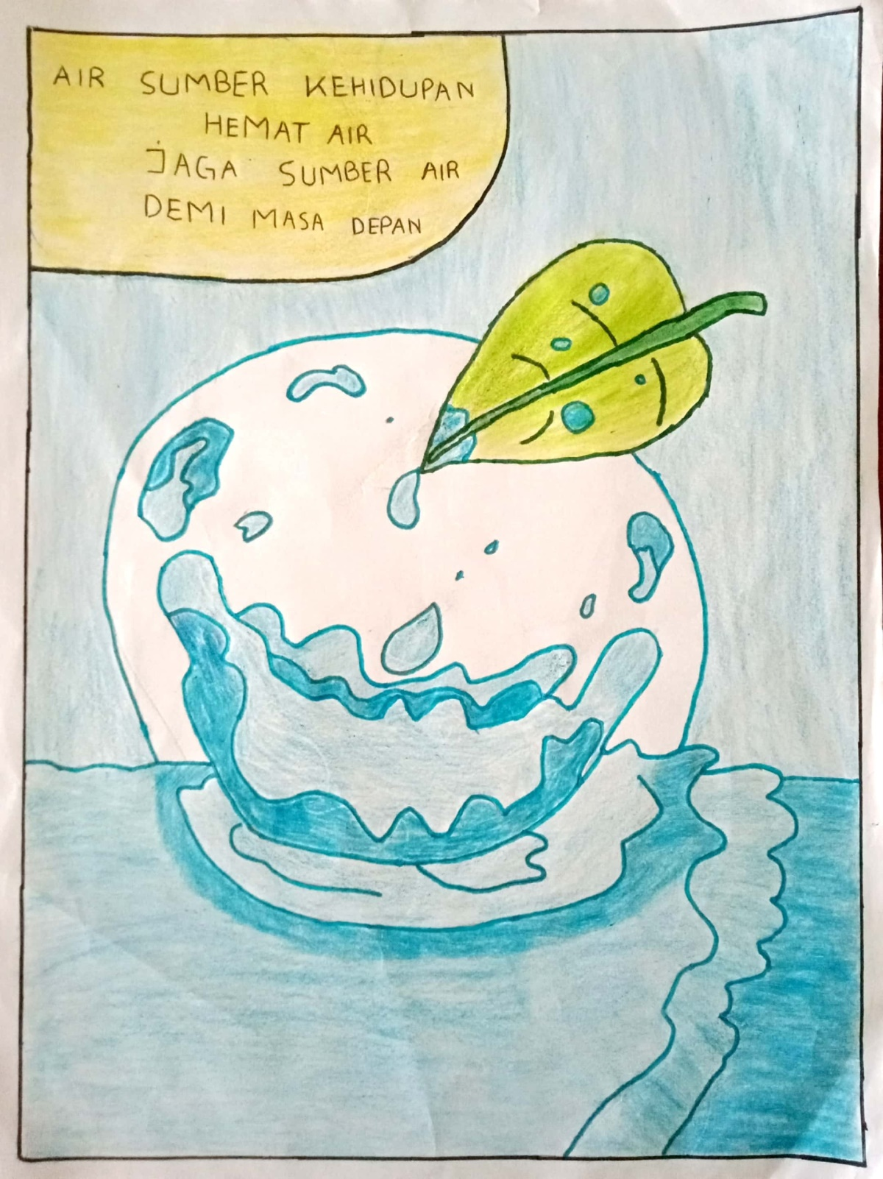

Kelompok II

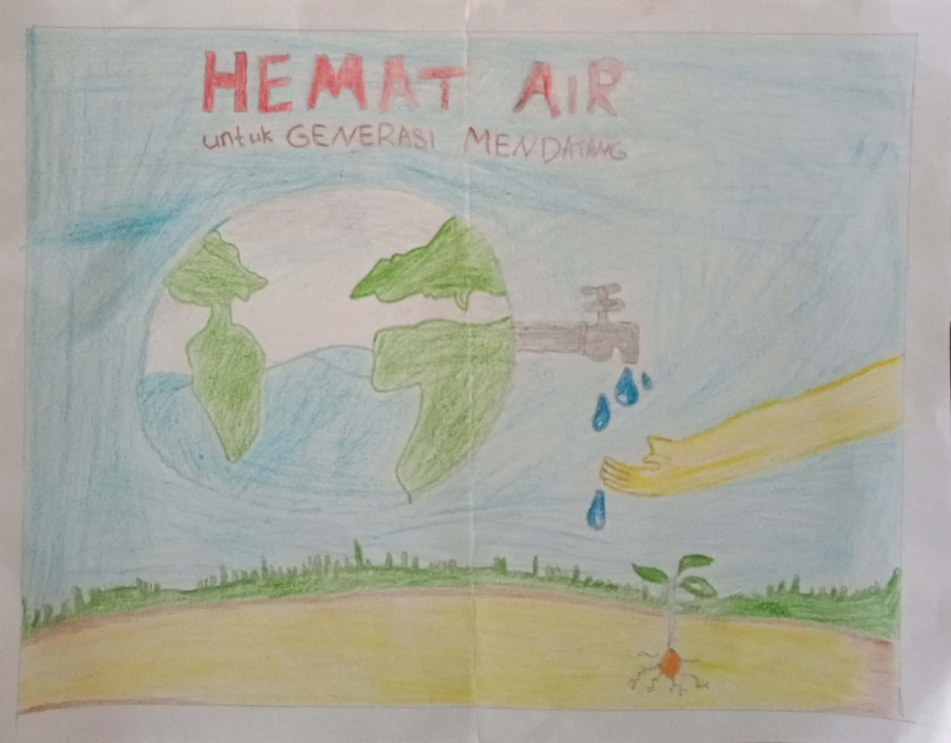

Kelompok III
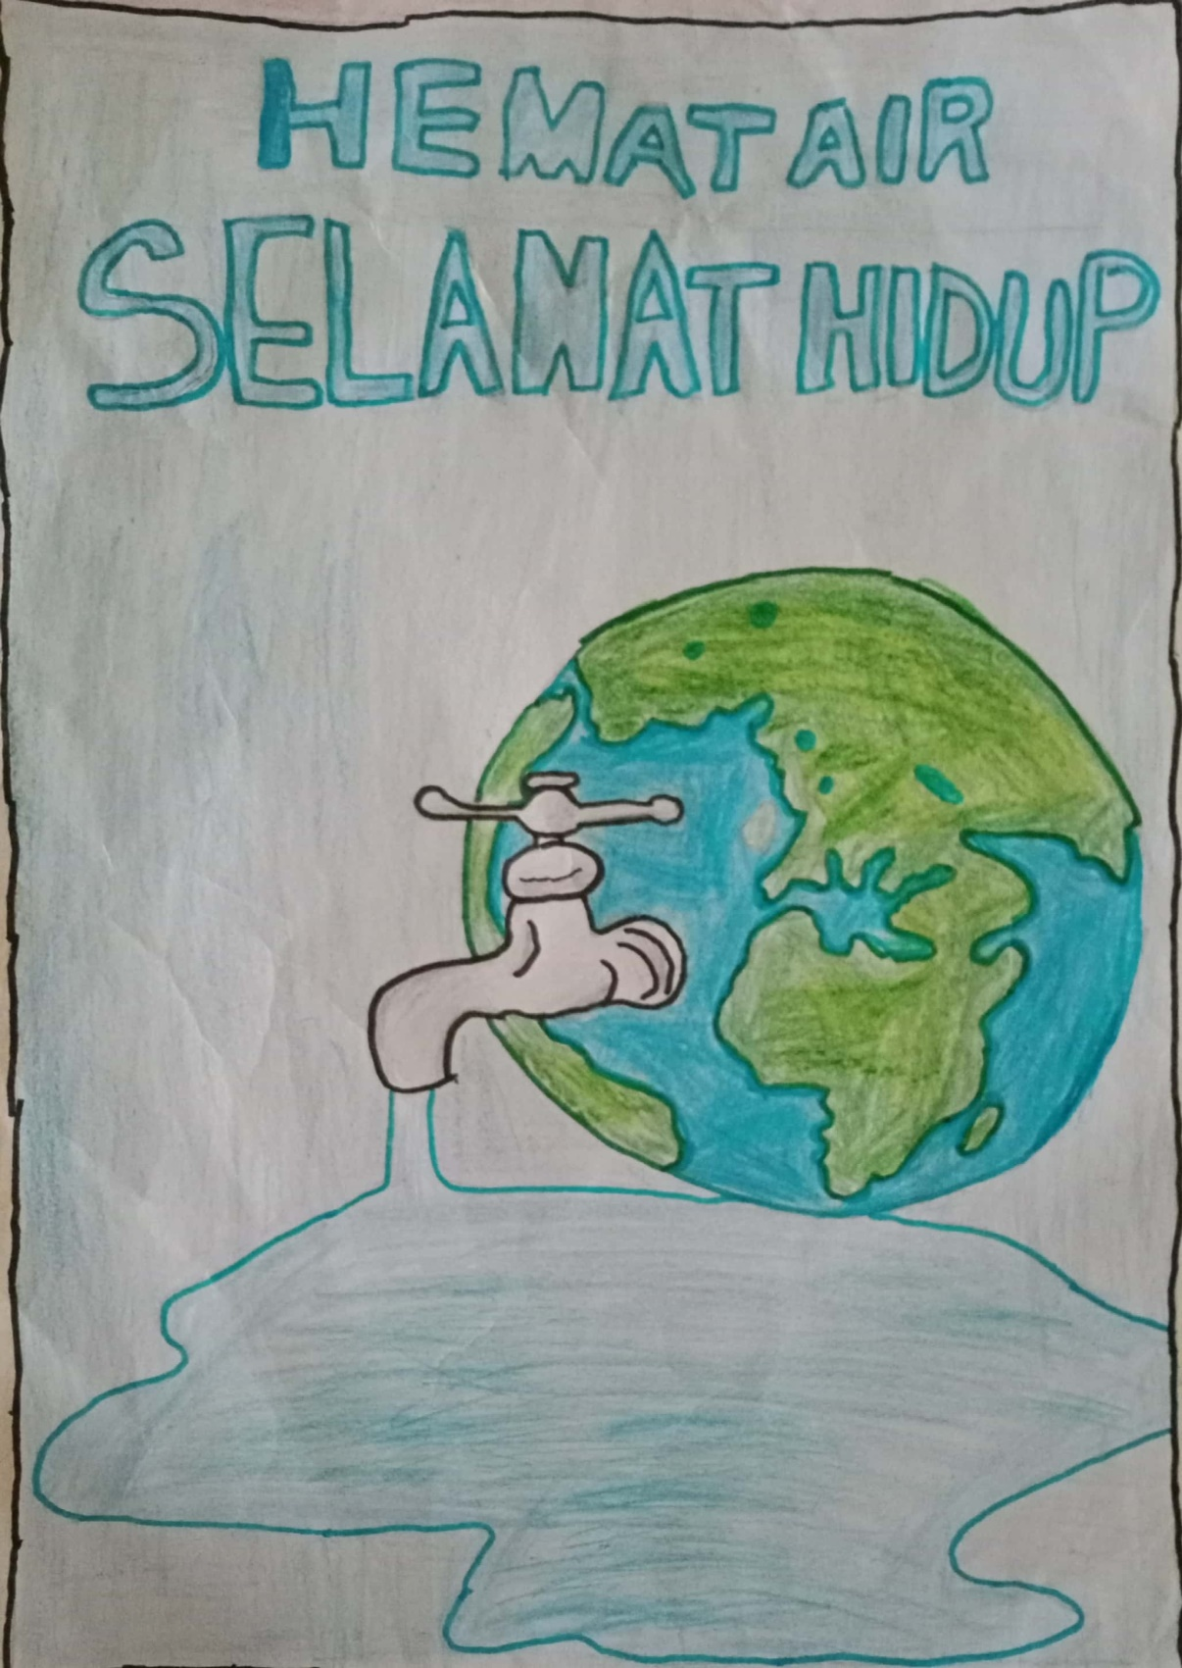

Kelompok IV

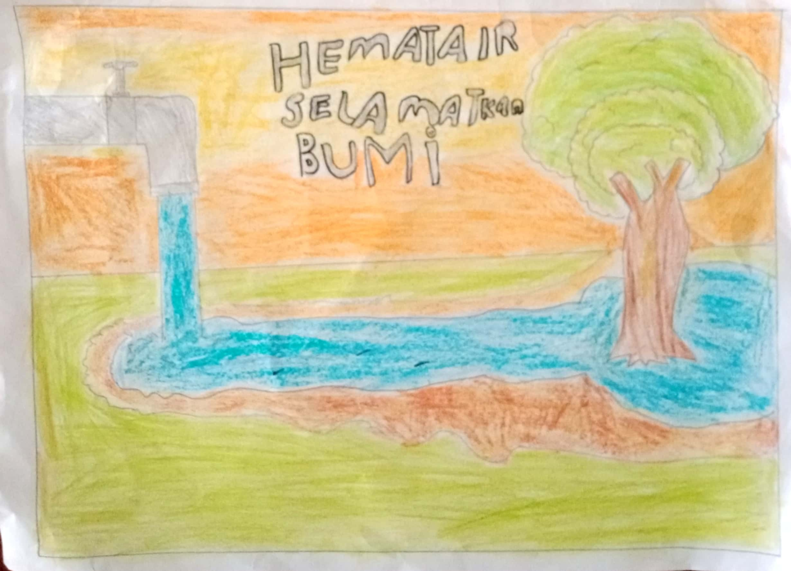

Kelompok V

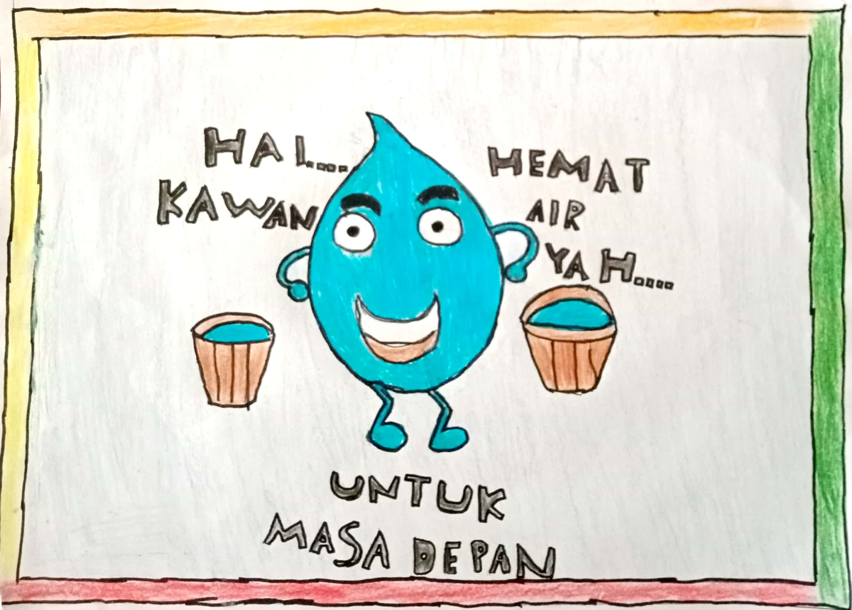

Pembuatan Kliping
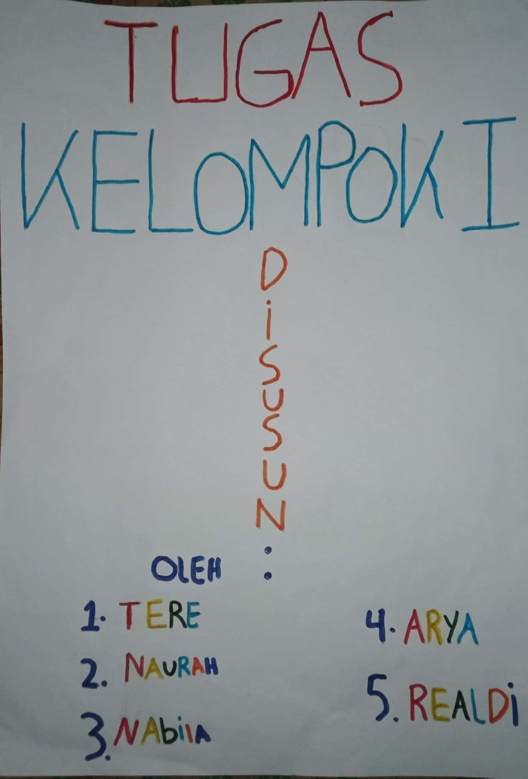

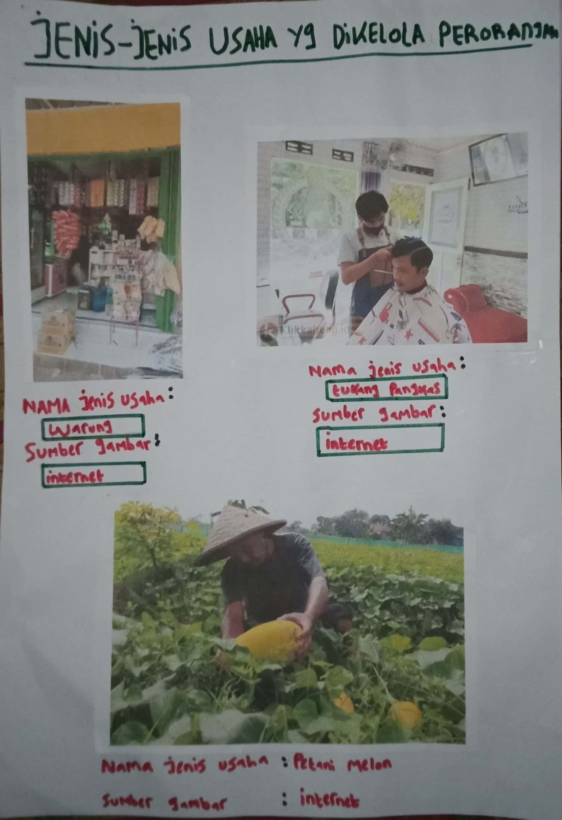

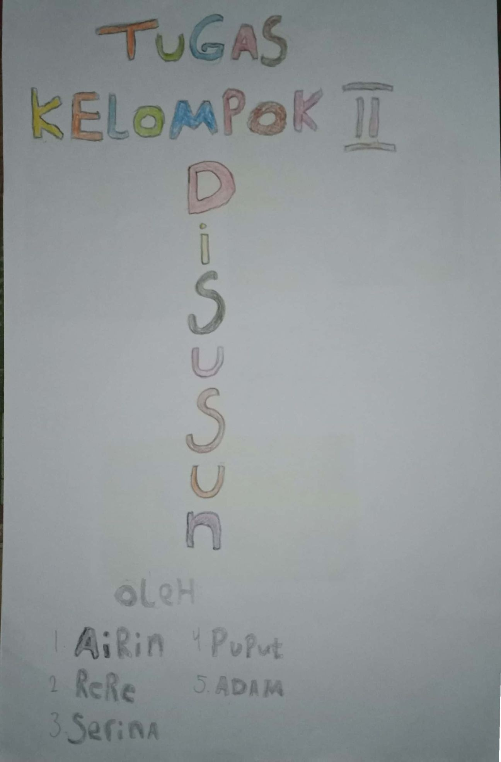

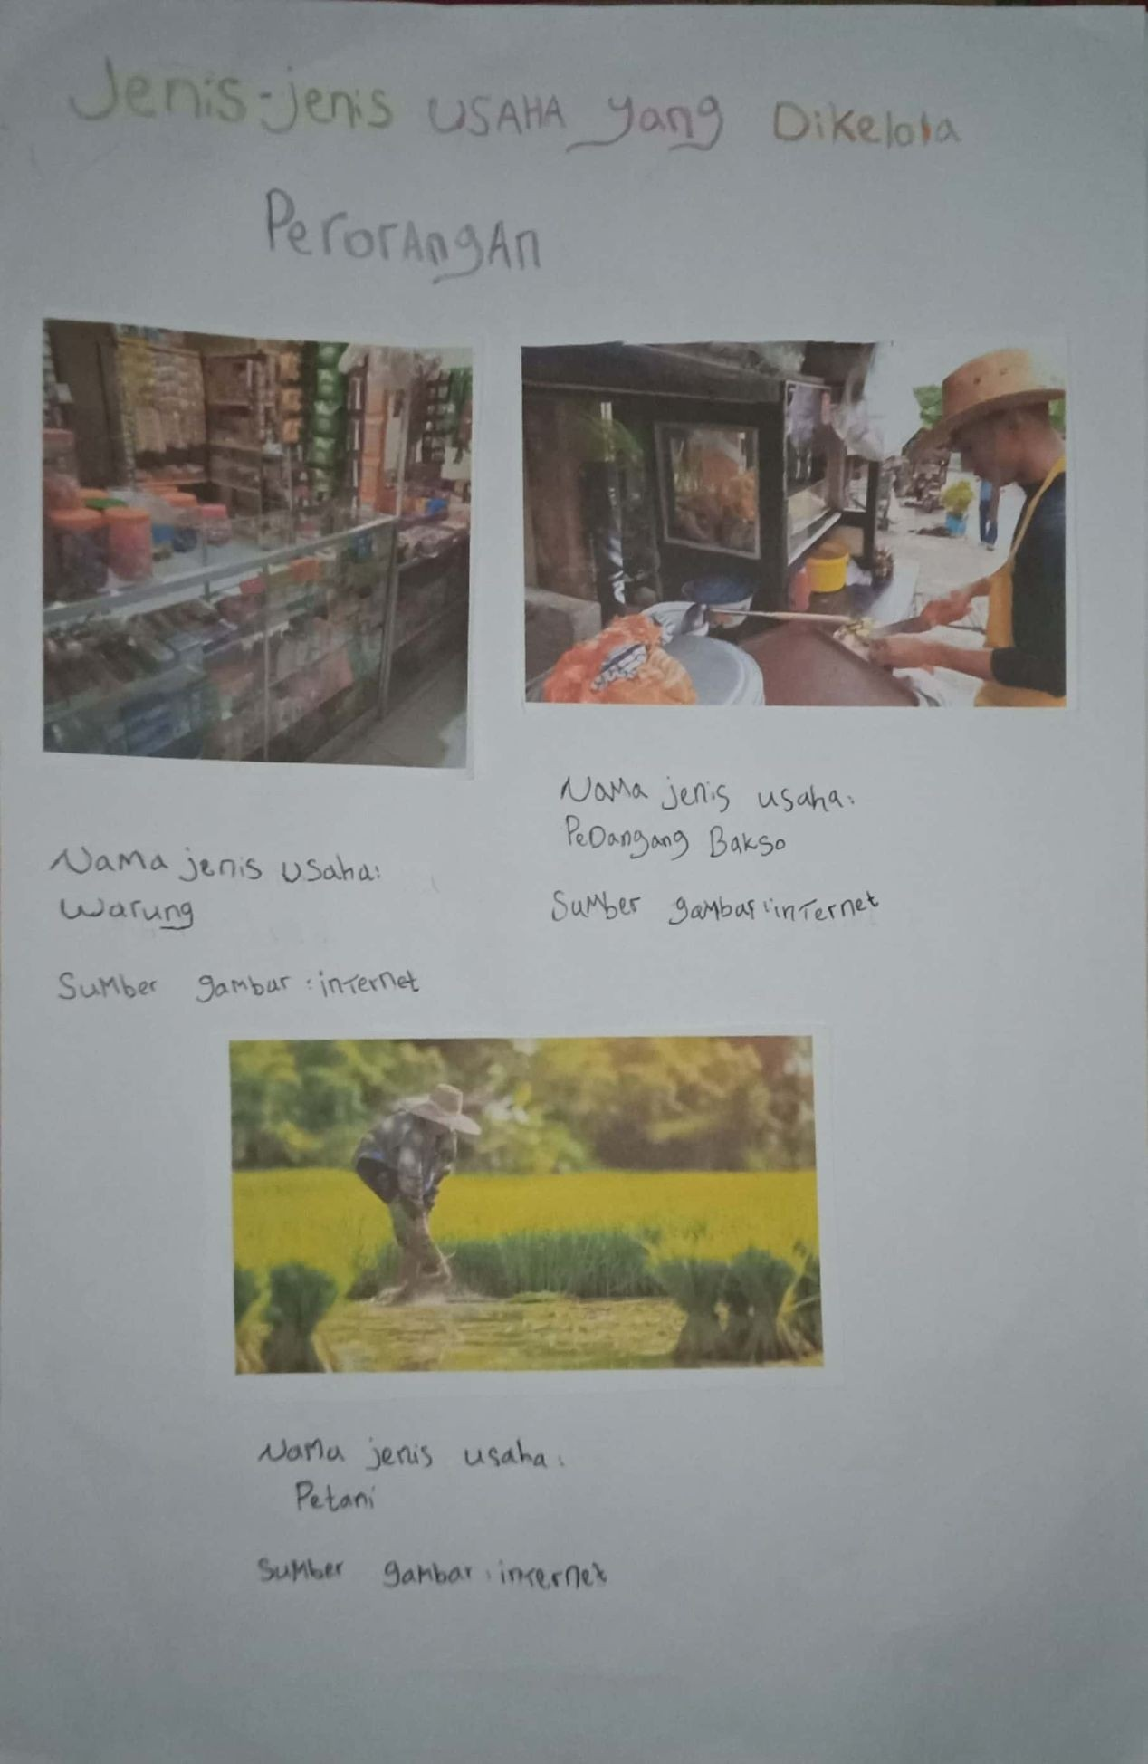

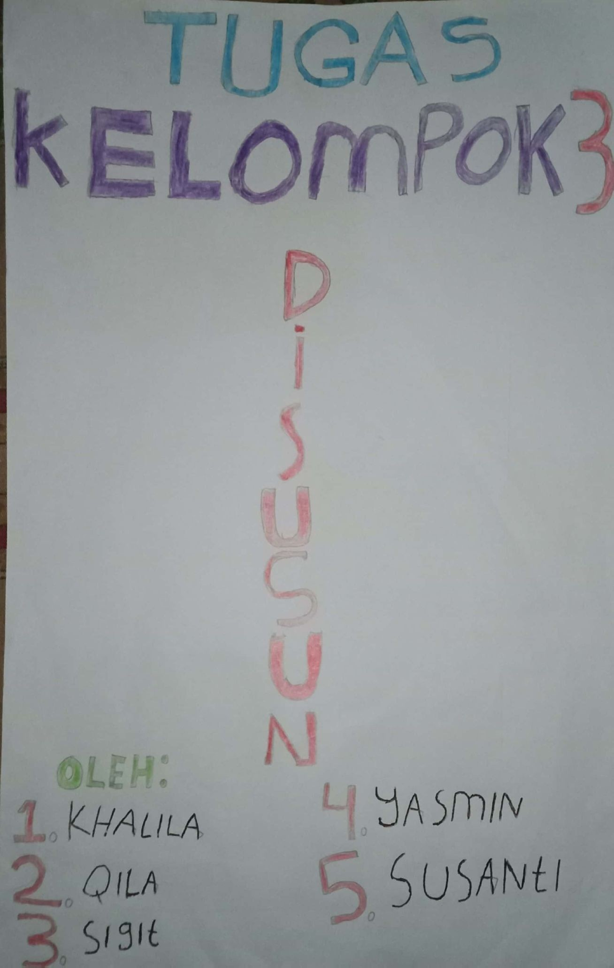

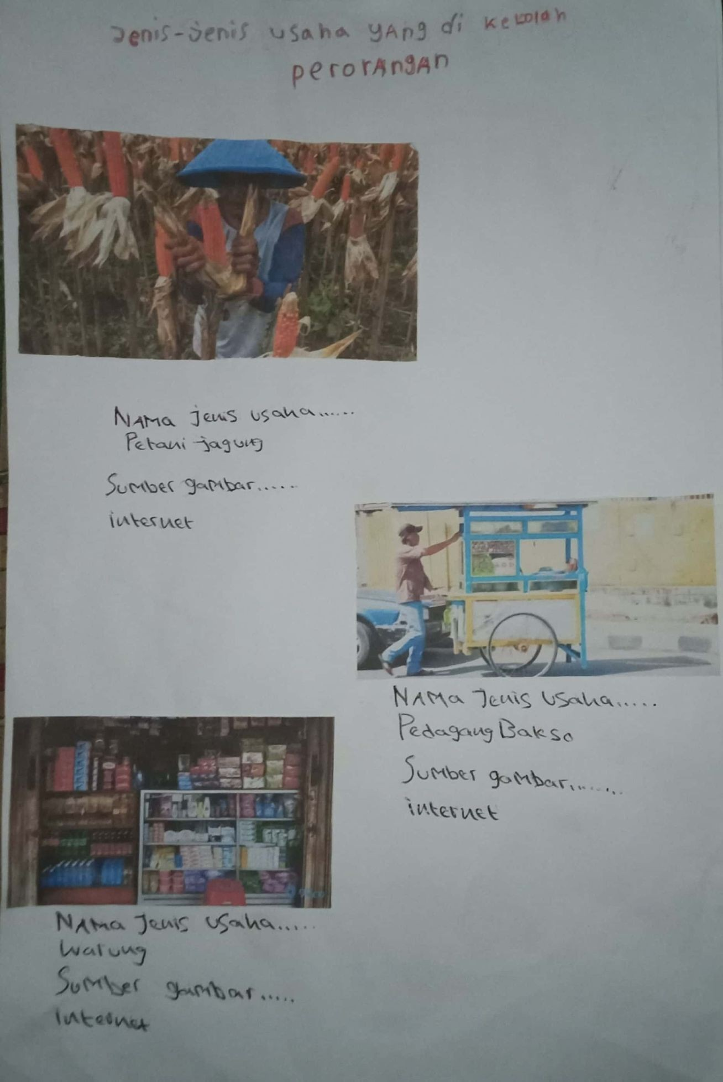

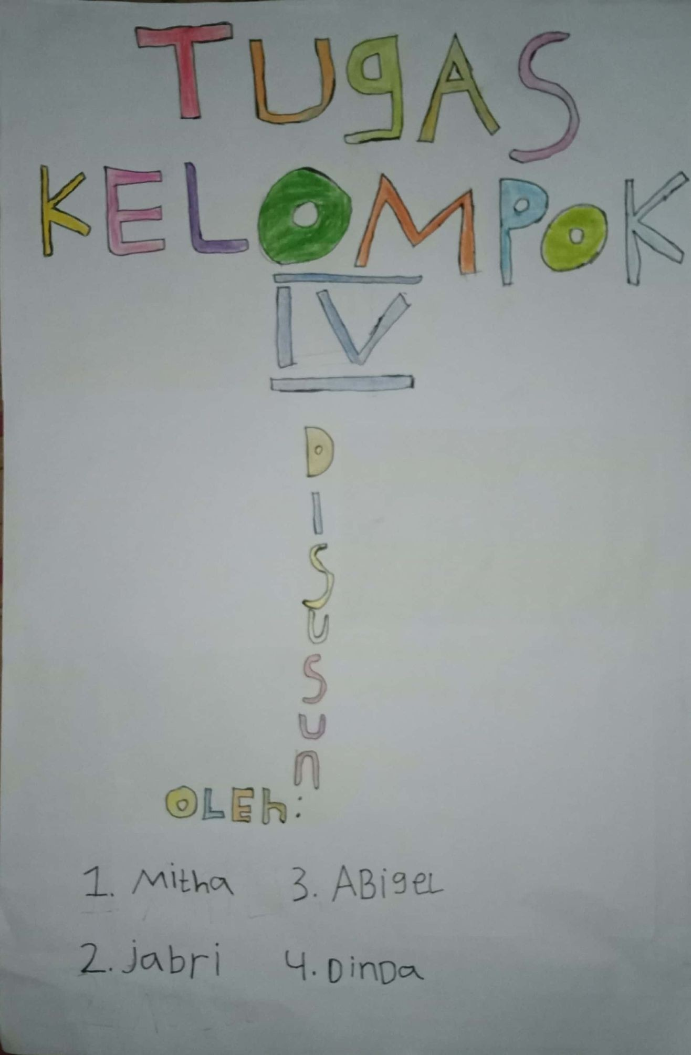

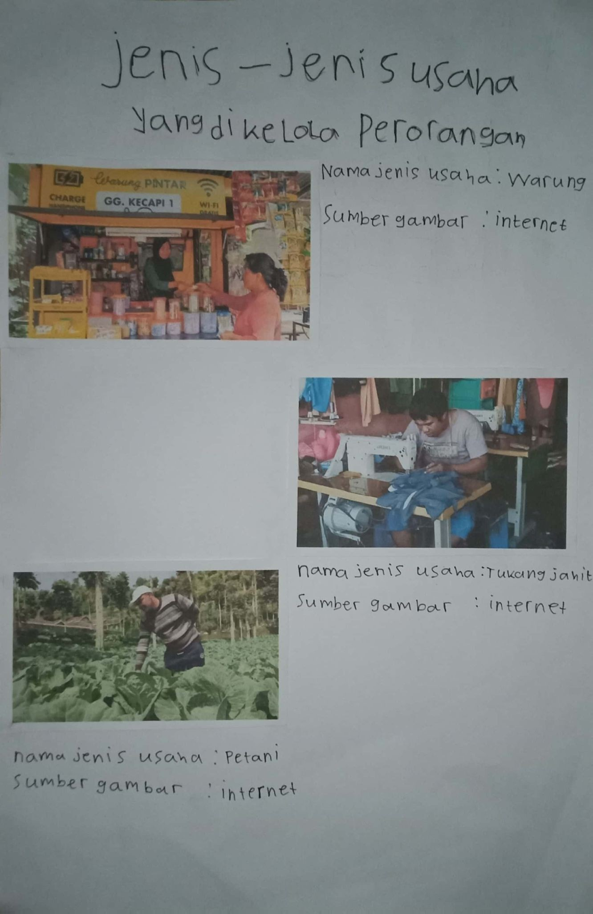

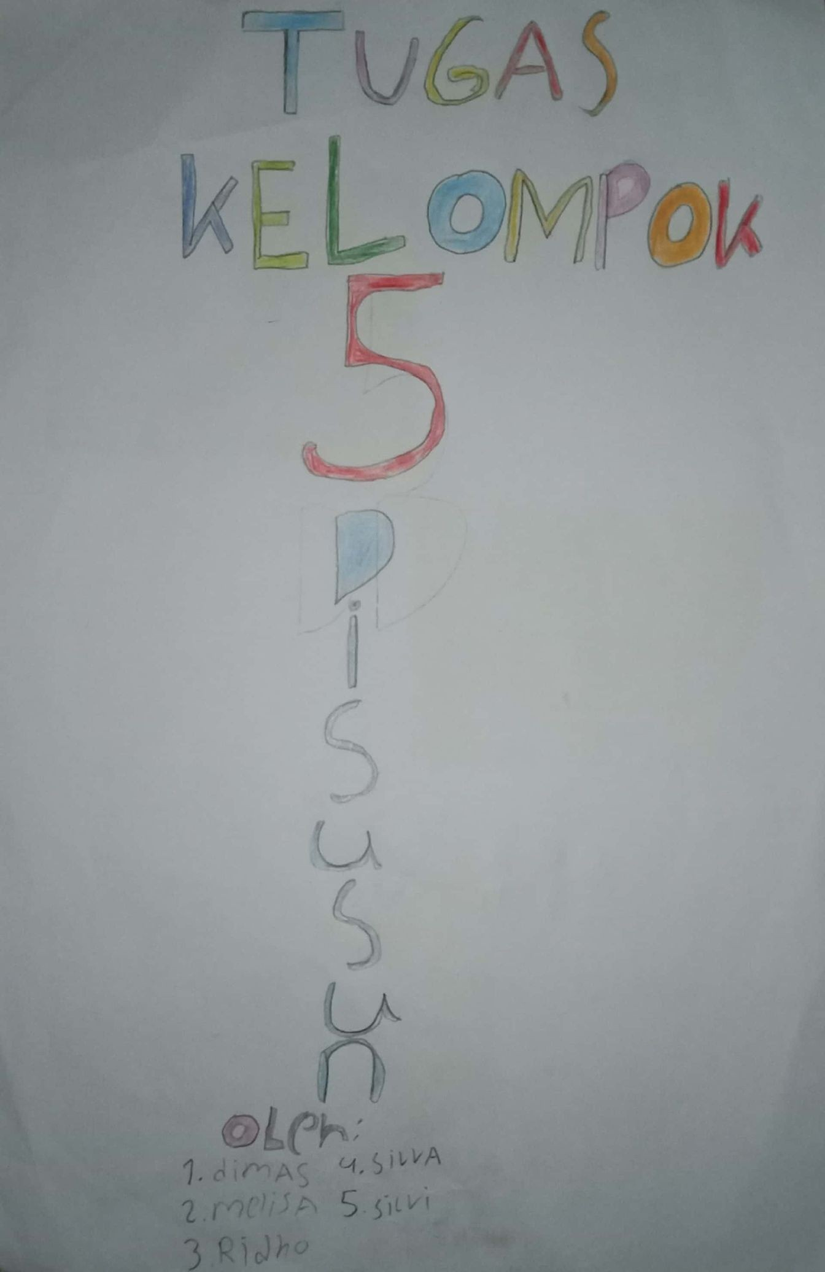

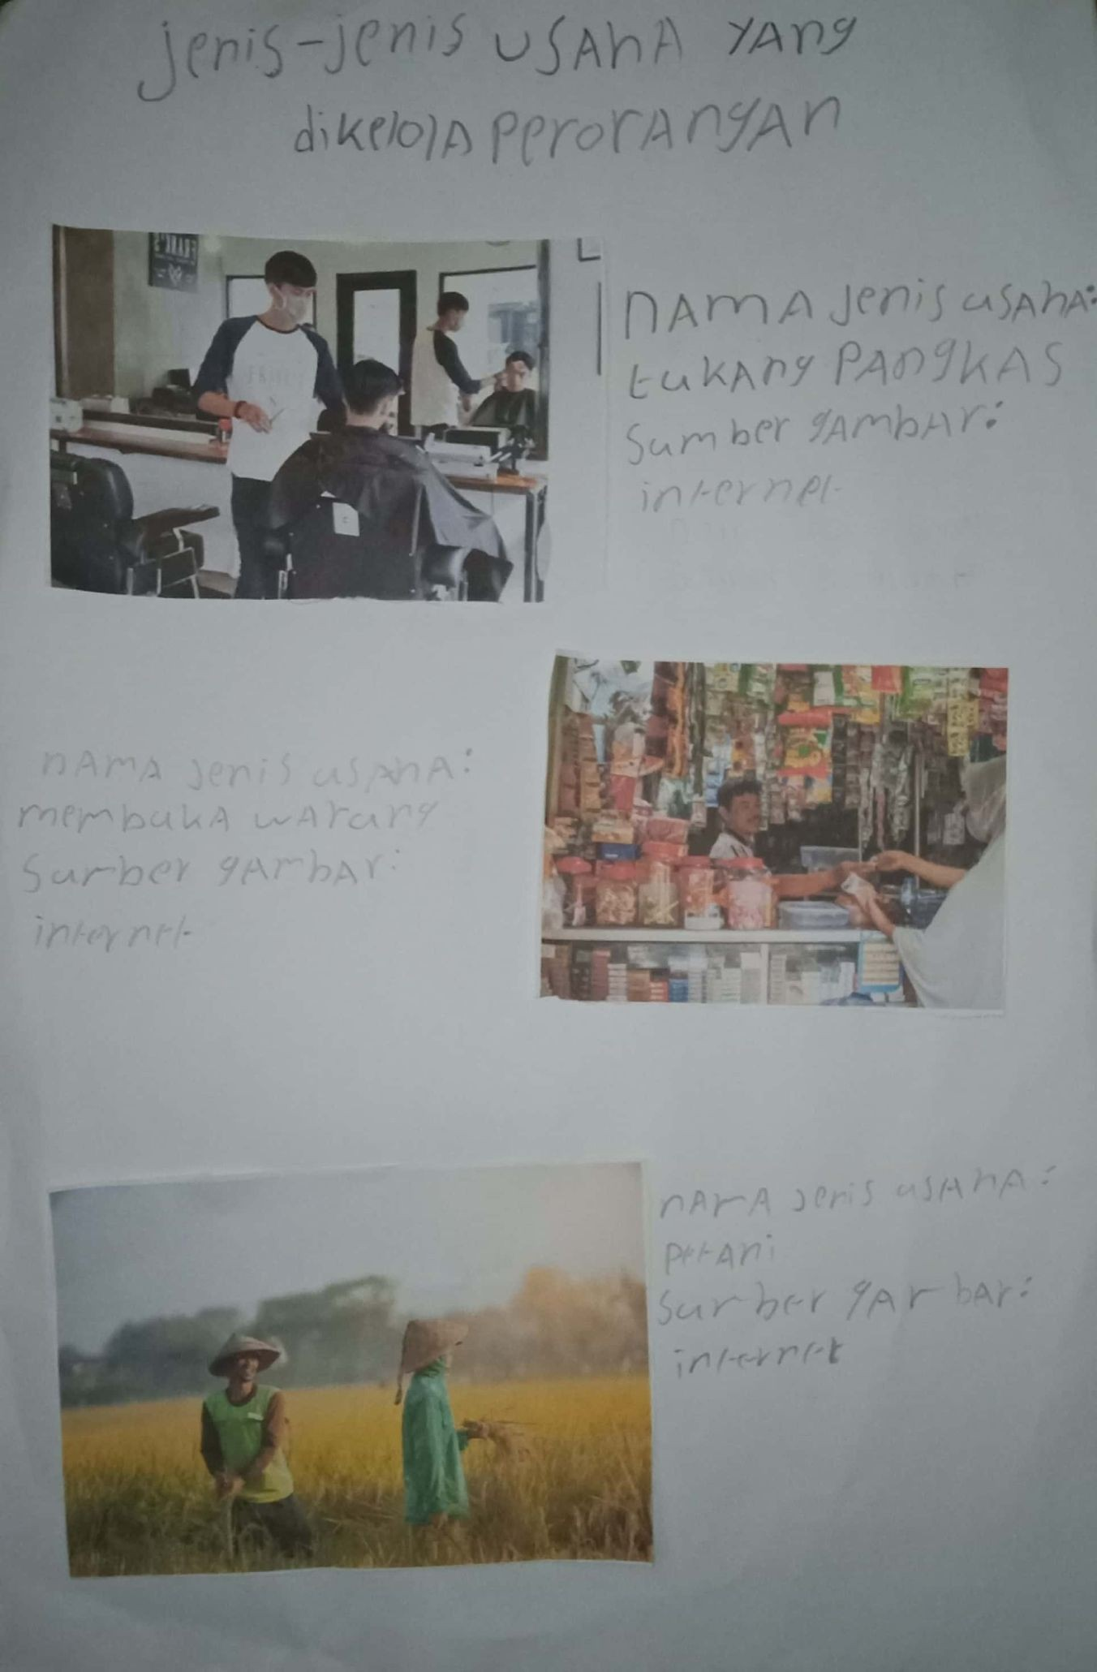

Pembuatan Peta Konsep
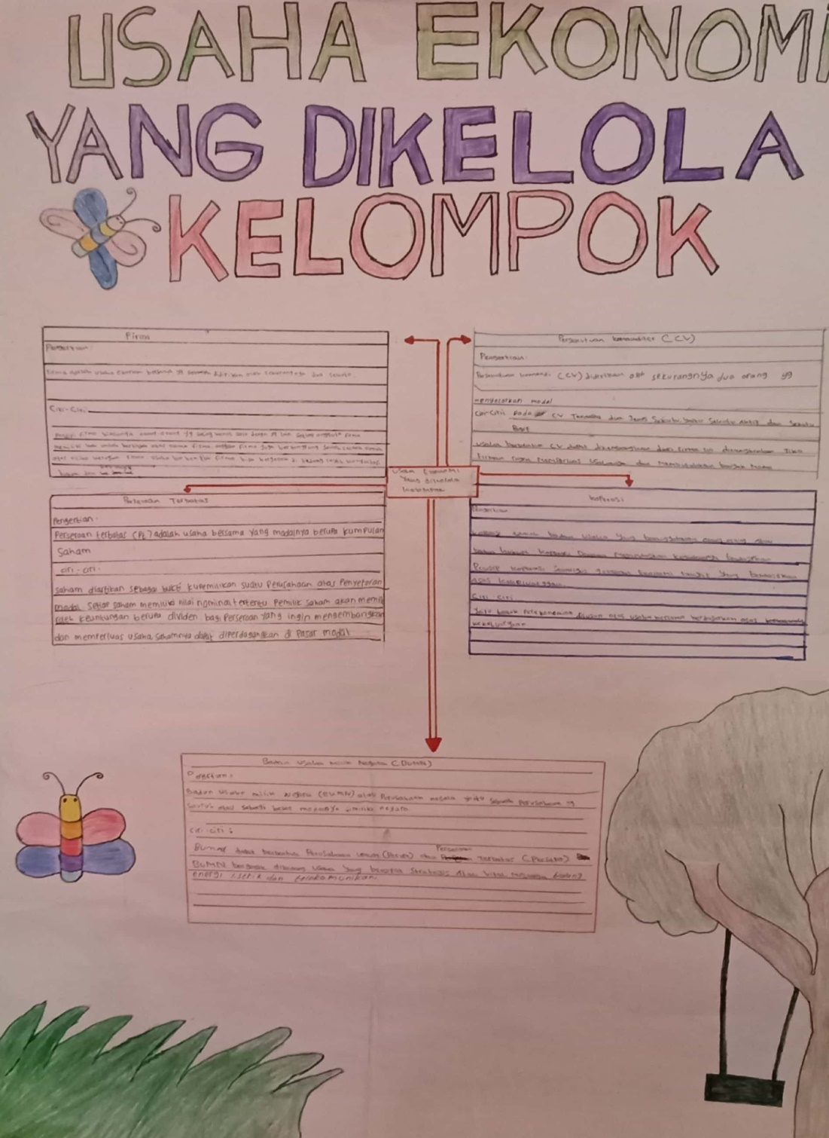

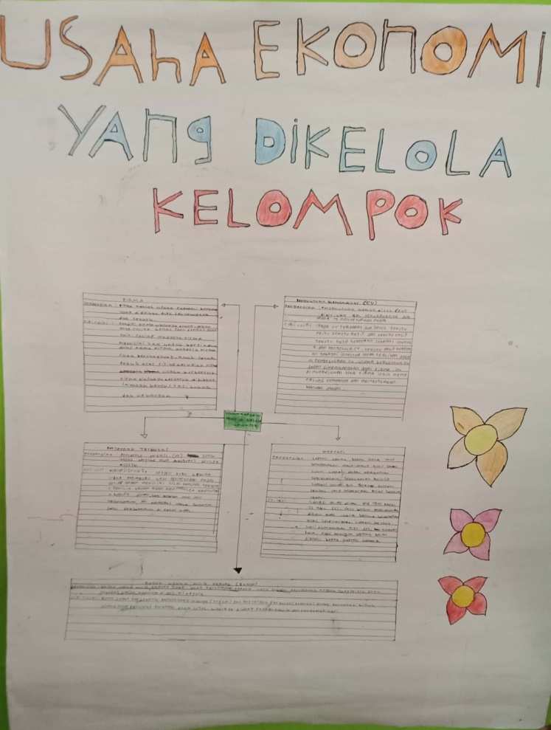

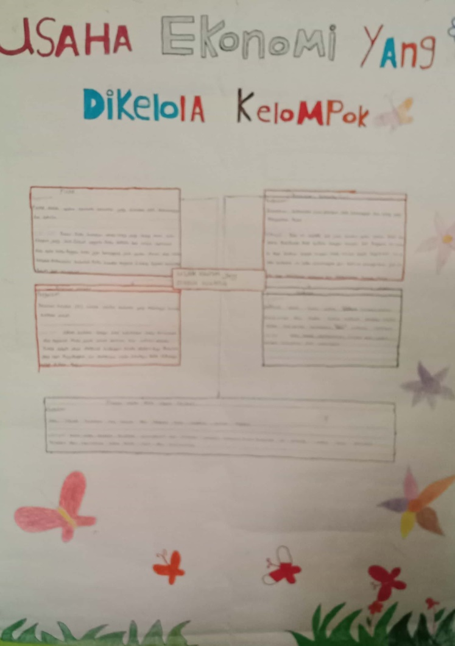

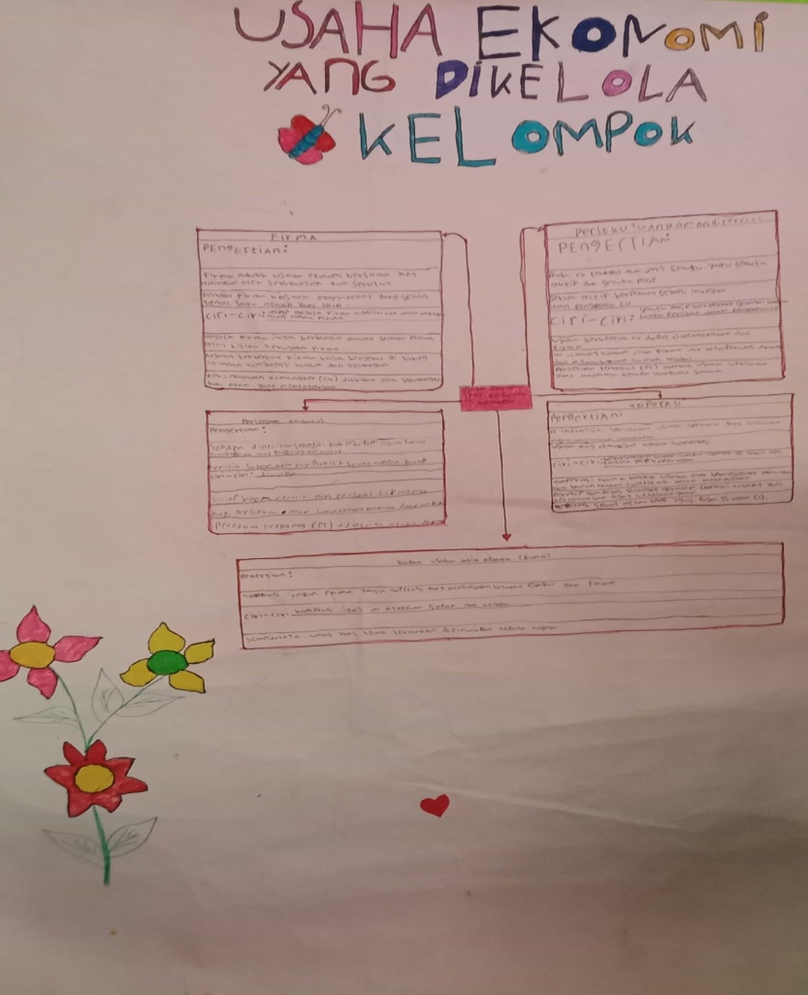

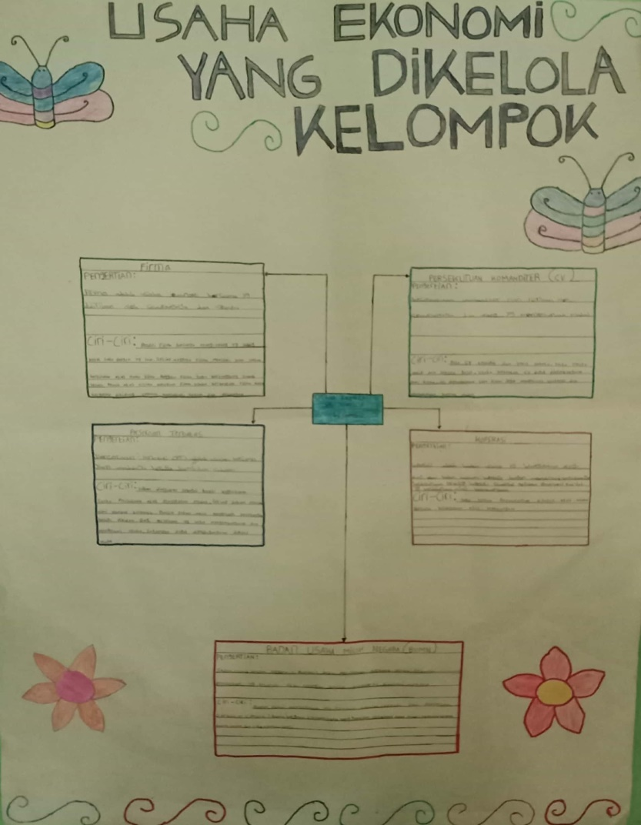

Lampiran 21

DOKUMENTASI PENELITIAN

Siklus I
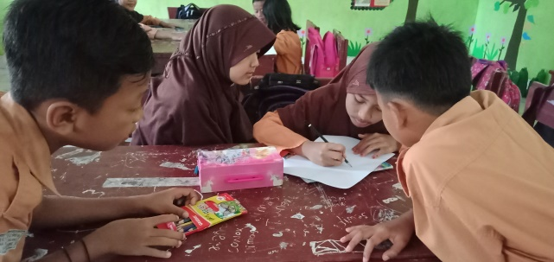

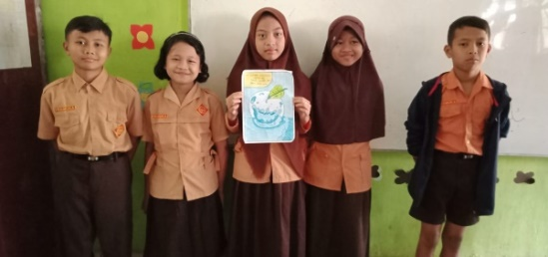
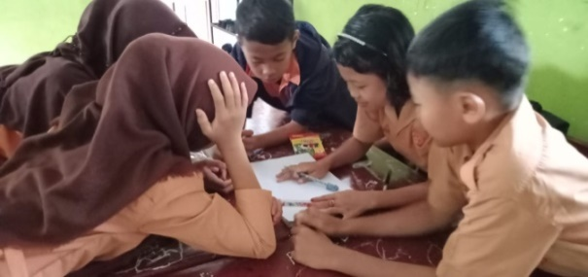

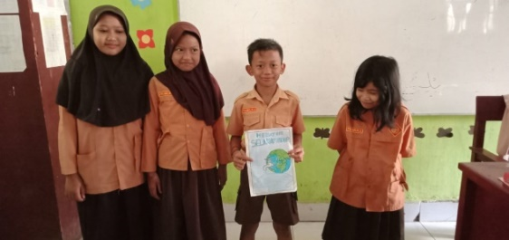
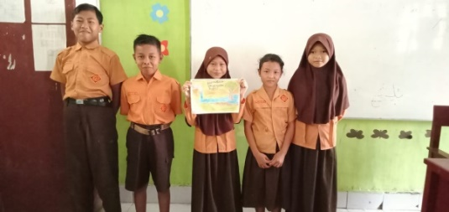

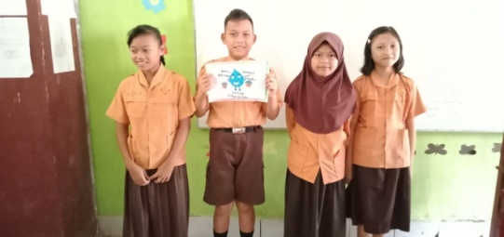
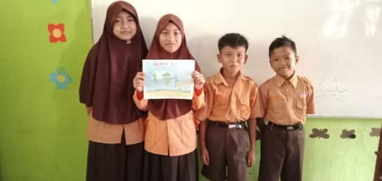

Siklus II

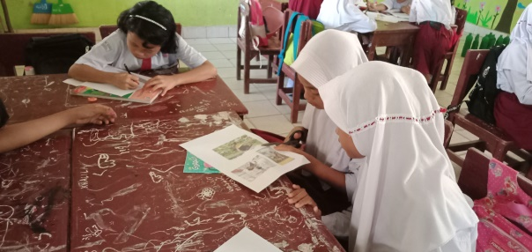
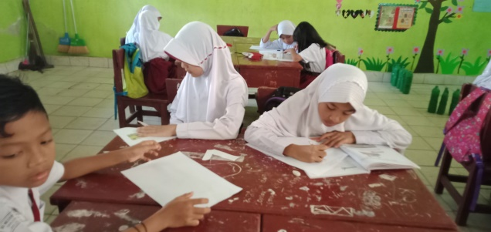
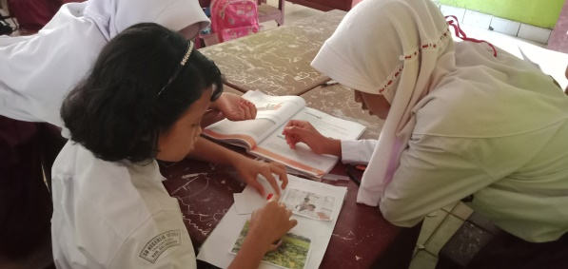
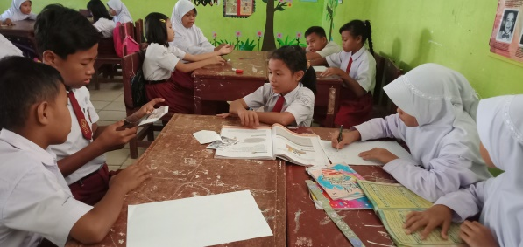
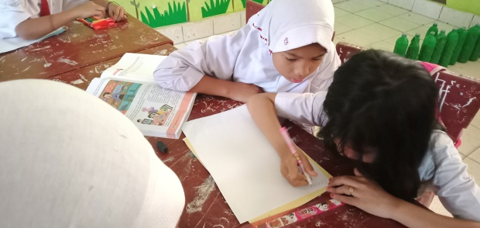

Siklus III
